ACTA APROBADA
SESIÓN ORDINARIA No. 2673

FECHA: Jueves 05 de agosto del 2010
HORA: 7:30 a.m.
LUGAR: SALA DE SESIONES DEL CONSEJO INSTITUCIONAL, SEDE CENTRAL DEL INSTITUTO TECNOLÓGICO DE COSTA RICA
DIRECTORES
M.Sc. Eugenio Trejos Benavides Rector y Presidente
M.Sc. Rocío Poveda Picado Representante Comunidad Nacional
Ing. Jorge Chaves Arce Profesor del ITCR
Ing. Nancy Hidalgo Dittel Profesora del ITCR
Máster Claudia Zúñiga Vega Profesora del ITCR
BQ. Grettel Castro Portuguez Profesora del ITCR
Dra. Lilliana Harley Jiménez Funcionaria Administrativa del ITCR
Ing. Alexander Valerín Castro Funcionario Administrativo del ITCR
Srita. Andrea Navas Asturias Estudiante del ITCR
Srita. Carol Chaves Estudiante del ITCR
Sr. Manfred Rivera Redondo Estudiante del ITCR
Ing. Dennis Mora Mora Egresado del ITCR
FUNCIONARIOS
Licda. Bertalía Sánchez Salas Directora Ejecutiva de la Secretaría
del Consejo Institucional
Lic. Isidro Álvarez Salazar Auditor Interno

ÍNDICE
PÁGINA
ASUNTOS DE TRÁMITE
ARTÍCULO 1. Aprobación de la agenda | 2
ARTÍCULO 2. Aprobación del Acta No. 2672 | 3
ARTÍCULO 3. Informe de Correspondencia (documento anexo) | 3
ARTÍCULO 4. Informe de Rectoría | 12
ARTÍCULO 5. Informe sobre el proceso de Negociación del FEES | 14
ARTÍCULO 6. Propuestas de Comisiones | 20
ARTÍCULO 7. Propuestas de Miembros del Consejo Institucional | 20
ARTÍCULO 8. Informe de Labores de la Comisión de Planificación y Administración, correspondiente al 30 de junio del 2010 | 20
ASUNTOS DE FONDO
ARTÍCULO 9. Modificación del Artículo 39 del Estatuto Orgánico, relativa a la “participación del Director/a del Centro de Desarrollo Académico en el Consejo de Docencia”. Segunda Votación | 22
ARTÍCULO 10. Creación del Programa de Licenciatura en Ingeniería en Agronegocios, de la Escuela de Ingeniería Agropecuaria Administrativa | 29
ARTÍCULO 11. Pronunciamiento del Consejo Institucional sobre el “Proyecto de Ley de Creación del Colegio Universitario de Goicoechea (CUGOI)”, el cual se tramita bajo el Expediente Legislativo No. 16.824  ASUNTOS de FORO | 34
ARTÍCULO 12. Informe de la Comisión de Equiparación de Oportunidades para Personas con Discapacidad | 51
ASUNTOS VARIOS
ARTÍCULO 13. Felicitación por el éxito del Congreso Producción Industrial | 56
ARTÍCULO 14. Informe de Prensa | 56
Se inicia la Sesión a las 7:55 a.m., con la presencia del MSc. Eugenio Trejos, quien preside, Srita. Andrea Navas, Srita. Carol Chaves, Ing. Nancy Hidalgo, MSc. Jorge Chaves, BQ. Grettel Castro, Máster Claudia Zúñiga, Ing. Alexander Valerín y el Lic. Isidro Álvarez S.
ASUNTOS DE TRÁMITE
ARTÍCULO 1. Aprobación de la agenda
El señor Eugenio Trejos somete a consideración de los miembros del Consejo, la agenda del día.
NOTA: La señora Nancy Hidalgo se retira a las 7:57 am
Se somete a votación la agenda y se obtiene el siguiente resultado: 7 votos a favor 0 en contra.
Por lo tanto, la agenda queda de la siguiente manera:
ASUNTOS DE TRÁMITE
Asistencia:
- Aprobación de Agenda
- Aprobación del Acta No. 2672
- Informe de Correspondencia (documento anexo)
- Informes de Rectoría
- Informe sobre el proceso de Negociación del FEES (A cargo de la Presidencia y Comisión Especial)
- Propuestas de Comisiones
- Propuestas de miembros del Consejo Institucional
- Informe de Labores de la Comisión Permanente de Planificación y Administración, correspondiente al 30 de junio del 2010
CAPITULO ASUNTOS DE FONDO
- Modificación del artículo 39 del Estatuto Orgánico relativa a la “participación del director/a del Centro de Desarrollo Académico en el Consejo de Docencia” Segunda Votación (A cargo de la Comisión de Estatuto Orgánico)
- Creación del Programa de Licenciatura en Ingeniería en Agronegocios, de la Escuela de Ingeniería Agropecuaria Administrativa (A cargo de la Comisión de Asuntos Académicos)
- Pronunciamiento del Consejo Institucional sobre la “Proyecto de Ley de Creación del Colegio Universitario de Goicochea (CUGOI)”, el cual se tramita bajo el Expediente Legislativo No. 16.824 (A cargo de la Presidencia)
ASUNTOS DE FORO
- Informe de la Comisión de Equiparación de Oportunidades para Personas con Discapacidad. Personas Invitadas Licda. Ligia Rivas, Licda. Camila Delgado, VIESA (Foro a cargo de la Comisión de Calidad de Vida de la Comunidad Institucional)
ASUNTOS VARIOS
- Varios
- Definición puntos de agenda para la próxima sesión
La discusión de este punto consta en el archivo digital de la Sesión 2673.
NOTA: La señora Nancy Hidalgo ingresa a las 8:00 am
ARTÍCULO 2. Aprobación del Acta No. 2672
Se somete a votación el Acta de la Sesión No. 2672 y se obtiene el siguiente resultado: 7 votos a favor, 1 en contra, y se incorporan las modificaciones externadas por los(as) miembros del Consejo Institucional.
La señorita Carol Chaves justifica su voto en contra por no haber estado presente en esa Sesión.
ARTICULO 3. Informe de Correspondencia
Se da a conocer la correspondencia recibida por la Secretaría del Consejo Institucional, la cual incluye:
Correspondencia remitida al Presidente del Consejo Institucional:
- VIE-595-2010 Nota con fecha 27 de julio de 2010, suscrita por el Dr. Dagoberto Arias A., Vicerrector Vicerrectoría de Investigación y Extensión, dirigida al M.Sc. Eugenio Trejos B., Presidente del Consejo, en la cual remite el acuerdo del Consejo de Investigación y Extensión, que en lo conducente señala: Encomendar al Vicerrector de Investigación y Extensión enviar al Consejo Institucional la solicitud de trámite para analizar la posibilidad de exención de los casos de esta Vicerrectoría de plazas nombradas como investigador (a) a contratar. (SCI-766-07-2010).
Se toma nota. Se traslada a la Comisión de Planificación y Administración.
- SIN REFERENCIA, Nota con fecha 21 de julio de 2010, suscrita por el Lic. Johnny Masís Siles, Ex Representante por el Sector Administrativo al Consejo Institucional, dirigida al M.Sc. Eugenio Trejos B., Presidente Consejo, en la cual remite el Informe Final de su Gestión. (SCI-756-07-2010).
Se toma nota
- VAD-212-2010, Nota con fecha 29 de julio de 2010, suscrita por el MAE. Jorge Mena C., Vicerrector de Administración, dirigida a la MBA. Gabriela Carballo Chacón, Secretaría Ejecutiva Programa de Becas, en relación con el oficio SCI- 505-2010, y le solicita enviar lo antes posible al Consejo Institucional, una propuesta para otorgar becas a funcionarios para participar en programas de estudios vía convenios específicos. (SCI-785-08-2010).
Se toma nota en el Seguimiento de Ejecución de Acuerdos.
- VAD-214-2010, Nota con fecha 29 de julio de 2010, suscrita por el MAE. Jorge Mena C., Vicerrector de Administración, dirigida a la MBA. Hannia Rodríguez, Directora Departamento de Recursos Humanos, con copia al M.Sc. Eugenio Trejos B., Presidente Consejo Institucional, en relación al oficio SCI- 509-2010, y solicita enviar lo antes posible al Consejo Institucional, el informe del impacto positivo de las plazas en servicios administrativos. (SCI-784-08-2010).
Se toma nota en el Seguimiento de Ejecución de Acuerdos.
- VAD-216-2010, Nota con fecha 29 de julio de 2010, suscrita por el MAE. Jorge Mena C., Vicerrector de Administración, dirigida a la MBA. Hannia Rodríguez, Directora Departamento de Recursos Humanos, con copia al M.Sc. Eugenio Trejos B., Presidente Consejo Institucional, en relación con el oficio SCI- 510-2010, y le solicita enviar lo antes posible al Consejo Institucional, el informe de la ejecución de plazas por Servicios Especiales financiadas con fondos FEES, (SCI-783-07-2010).
Se toma nota en el Seguimiento de la Ejecución de Acuerdos.
- VIESA-760-2010 Nota con fecha 28 de julio de 2010, suscrita por la Licda. Ligia Rivas R., Vicerrectora de Vida Estudiantil y Servicios Académicos, dirigida al M.Sc. Eugenio Trejos B. Presidente Consejo Institucional, en atención al acuerdo del Consejo Institucional, de sesión ordinaria No, 2632, Artículo 9, del 08 de octubre del 2009, referente a la Autorización para transferir de la Reserva del 10% del FDI, y por única vez, a través de un addendum al Convenio suscrito entre las partes, la suma de treinta millones a la Junta Directiva del Taller Infantil Psicopedagógico del ITCR”, según inciso c. de éste, solicita ampliar la prórroga para la presentación de las diferentes alternativas de administración del Taller Infantil, para el 30 de agosto. . (SCI-776-07-2010).
Se toma nota. Se traslada a la Comisión de Planificación y Administración.
- R-692-2010 Nota con fecha 27 de julio de 2010, suscrita por el M.Sc. Eugenio Trejos B. Presidente Consejo Institucional, dirigida a la Licda. Bertalía Sánchez, Directora Ejecutiva Secretaría del Consejo Institucional, en la cual informa que el MAE Jorge Mena Calderón, Vicerrector de Administración, el M.Sc. Marcel Hernández Mora, Director de la Oficina de Planificación Institucional, son los representantes de la Comisión Institucional Coordinadora de Acciones en defensa del FEES Quinquenal 201-2015 . (SCI-777-07-2010).
Se toma nota.
Correspondencia remitida al Consejo Institucional
- R-695-2010 Nota con fecha 28 de julio de 2010, suscrita por el MSc. Eugenio Trejos B., Rector, Presidente del Consejo Institucional, dirigida a la Licda. Bertalía Sánchez, Directora Ejecutiva Secretaría del Consejo Institucional, en la cual se informa que en el Consejo de Rectoría en la Sesión No. 25-2010, Artículo 3 del 27 de julio, 2010, conoció la propuesta Modelo de Gestión por Competencias Laborales para el ITCR y avaló para que se continúe con el trámite correspondiente ante las diferentes instancias (SCI-786-07-2010).
Se toma nota. Tema para Foro
- INVITACION FERIA INTERUNIVERSITARIA DEL LIBRO 2010, suscrita por la Universidad Nacional, dirigida a los/as integrantes del Consejo Institucional, en la cual invitan a la Feria Interuniversitaria del Libro 2010, el martes 3 de de agosto al 6 de agosto del 2010., a partir de las 4:00 p.m., en el Auditorio de la Facultad de Filosofía y Letras. (SCI-761-07-2010).
Se toma nota.
- CU-2010-435-2010 Nota con fecha 22 de julio de 2010, suscrita la Licda. Ana Myriam Shing Sáenz, Coordinadora General, dirigida a los señores miembros del Consejo Institucional, en la cual transcriben el acuerdo tomado por el Consejo Universitario de la Universidad Estatal a Distancia en sesión No. 2042-2010, Art. VI, inciso 5), sobre la integración de miembros del Consejo Universitario, como representantes de la UNED, ante diferentes Comisiones de Consejos Universitarios de las Universidades Estatales. (SCI-760-07-2010).
Se toma nota.
- SCI-507-2010 Nota con fecha 27 de julio de 2010, suscrita por la Ing. Nancy Hidalgo Dittel, Coordinadora Comisión de Estatuto Orgánico, dirigida al M.Sc. Marcel Hernández, Director Oficina de Planificación Institucional, en la cual informa que la Comisión analizó el tema sobre normativa institucional cuyo objetivo es analizar las diferentes normas vigentes en la Institución y proponer modificaciones concretas que permitan contar con reglamentos, lineamientos y manuales de procedimientos adecuados. Producto de la discusión y análisis del tema, con el fin de ampliar criterios y fundamentar la propuesta que se elevará al pleno del Consejo Institucional, la Comisión dispuso realizar una reunión taller, con: Las Comisiones de: Estatuto Orgánico, Asuntos Académicos y Estudiantiles, representación por parte de la Oficina de Planificación, y la Asesoría Legal del Consejo Institucional. Se le invita a participar de esta reunión el próximo lunes 9 de agosto, a las 9:30 a.m. en la Sala del Consejo Institucional. Se le agradece confirmar su asistencia (SCI-765-07-2010).
Se toma nota.
- SCI-508-2010 Nota con fecha 27 de julio de 2010, suscrita por la Ing. Nancy Hidalgo Dittel, Coordinadora Comisión de Estatuto Orgánico, dirigida a la Licda. Maureen Reid Vargas, en la cual informa que la Comisión analizó el tema sobre Normativa institucional cuyo objetivo es analizar las diferentes normas vigentes en la Institución y proponer modificaciones concretas que permitan contar con reglamentos, lineamientos y manuales de procedimientos adecuados. Producto de la discusión y análisis del tema, con el fin de ampliar criterios y fundamentar la propuesta que se elevará al Pleno del Consejo Institucional, la Comisión dispuso realizar una reunión taller, con: Las Comisiones de: Estatuto Orgánico, Asuntos Académicos y Estudiantiles, Representación por parte de la Oficina de Planificación, y la Asesoría Legal del Consejo Institucional. Por lo tanto con todo respeto se le invita a participar de esta reunión el próximo lunes 9 de agosto, a las 9:30 a.m. en la Sala del Consejo Institucional. Se le agradece confirmar su (SCI-764-07-2010).
Se toma nota.
- R-1560-2010 Nota con fecha 20 de julio de 2010, suscrita por la señora Sandra León Coto, Rectora Universidad Nacional, dirigida al M.Sc. Eugenio Trejos B., Rector, en la cual acusa recibo del oficio SCI- 449-2010, en relación con la felicitación por su nombramiento como Rectora. Externa su profundo agradecimiento y manifiesta su compromiso tanto con la UNA como para con las universidades hermanas. (SCI-757-07-2010).
Se toma nota.
- SCI-531-2010 Nota con fecha 30 de julio de 2010, suscrita por la Licda. Bertalía Sánchez, Directora Ejecutiva Secretaría del Consejo Institucional, dirigida al Dr. Oldemar Rodríguez Rojas, Coordinador reuniones de Consejos Universitarios y Consejo Institucional, Presidente del Consejo Universitario, en la cual informa sobre los nombramientos de la representación estudiantil nombradas en las diferentes comisiones como parte del trabajo conjunto que están realizando los consejos universitarios. (SCI-782-07-2010).
Se toma nota.
- DFOE-SOC-0857 Nota con fecha 28 de julio de 2010, suscrita por la Licda. Giselle Segnini Hurtado, Gerente de Área División de Fiscalización Operativa y Evaluativa, dirigida Ing. Hugo Navarro Serrano, Presidente Junta Directiva Fundatec, con copia al Consejo Institucional, en la cual solicita que con el fin de garantizar el principio de transparencia y rendición de cuentas que establece el artículo 11 de la Constitución Política, así como la labor de fiscalización de esta Contraloría General, mucho estimará se sirva girar las instrucciones pertinentes al personal de esa Fundación, para que se garantice el acceso inmediato e irrestricto a la información o documentación requerida para el normal y adecuado desarrollo del estudio (SCI-778-07-2010).
Se toma nota.
- SCI-505-2010 Nota con fecha 27 de julio de 2010, suscrita por la Licda. Bertalía Sánchez, Directora Ejecutiva Secretaría del Consejo Institucional, dirigida al MBA. Jorge Mena, Vicerrector Vicerrectoría de Administración, en la recuerda y solicita el envío del acuerdo pendiente de esa Vicerrectoría, sobre solicitud de prórroga presentada por el Comité de Becas, para atender acuerdo tomado en la Sesión No .2568, del 31 de julio del 2008, y presentar una propuesta respecto a los criterios y el trámite para otorgar becas a funcionarios aspirantes a participar en programas de estudios establecidos vía convenios específicos con otras universidades nacionales o extranjeras. (SCI-772-07-2010).
Se toma nota en el Seguimiento de la Ejecución de los Acuerdos
- SCI-506-2010 Nota con fecha 27 de julio de 2010, suscrita por la Licda. Bertalía Sánchez, Directora Ejecutiva Secretaría del Consejo Institucional, dirigida al MBA. Jorge Mena, Vicerrector Vicerrectoría de Administración, en la cual hace recordatorio de envío de los acuerdos pendientes por parte de esa Vicerrectoría, sobre Licitación Pública no. 2008LPN-000004-APITCR Concesión de Local para Servicio de Fotocopiado, Centro Académico de San José, entre otros. (SCI-771-07-2010).
Se toma nota en el Seguimiento de la Ejecución de los Acuerdos
- SCI-509-2010 Nota con fecha 27 de julio de 2010, suscrita por la Licda. Bertalía Sánchez, Directora Ejecutiva Secretaría del Consejo Institucional, dirigida al MBA. Jorge Mena, Vicerrector Vicerrectoría de Administración, en la cual hace recordatorio del envío del acuerdo pendiente de esa Vicerrectoría, sobre Liberación de plazas, FS001, FS002, FS003, FS004, FS005, FS006, FS007, FS008, FS009, FS010, FS011, FS012, FS013 para ser utilizadas por el Programa 1 de Administración, durante el año 2009, (SCI-773-07-2010).
Se toma nota en el Seguimiento de la Ejecución de los Acuerdos
- SCI-510-2010 Nota con fecha 27 de julio de 2010, suscrita por la Licda. Bertalía Sánchez, Directora Ejecutiva Secretaría del Consejo Institucional, dirigida al MBA. Jorge Mena, Vicerrector Vicerrectoría de Administración, en la cual hace recordatorio del envío del acuerdo pendiente de esa Vicerrectoría, sobre Renovación y Creación de plazas por Servicios Especiales financiadas con fondos FEES para el año 2010. , (SCI-510-07-2010).
Se toma nota en el Seguimiento de la Ejecución de los Acuerdos
- SCI-511-2010 Nota con fecha 27 de julio de 2010, suscrita por la Licda. Bertalía Sánchez, Directora Ejecutiva Secretaría del Consejo Institucional, dirigida a la Licda. Ligia Rivas R., Vicerrectora Vida Estudiantil y Servicios Académicos, en la cual hace recordatorio de envío del acuerdo pendiente de esa Vicerrectoría, sobre Prórroga a la Comisión Ad-Hoc para la presentación de las diferentes alternativas de Administración del Taller Infantil Psicopedagógico del TEC , (SCI-785-07-2010).
Se toma nota en el Seguimiento de la Ejecución de los Acuerdos
- SCI-512-2010 Nota con fecha 27 de julio de 2010, suscrita por la Licda. Bertalía Sánchez, Directora Ejecutiva Secretaría del Consejo Institucional, dirigida al Dr. Dagoberto Arias A., Vicerrector Vicerrectoría de Investigación y Extensión, en la cual hace recordatorio de envío del acuerdo pendiente de esa Vicerrectoría, sobre Lineamientos para la Formulación del Plan Presupuesto 2011. (SCI-770-07-2010).
Se toma nota en el Seguimiento de la Ejecución de los Acuerdos
- VIE-566-2010 Nota con fecha 27 de julio de 2010, suscrita por el Dr. Dagoberto Arias A., Vicerrector Vicerrectoría de Investigación y Extensión, dirigida al Dr. José Rosales Ortega, Presidente Directorio de la Asamblea Institucional Representativa, con copia a la Secretaría del Consejo Institucional, en la cual remite el acuerdo del Consejo de Investigación y Extensión, Sesión Ordinaria No. 15-2010, y que dice: “Hacer una excitativa al Consejo Institucional para que se defina para el próximo quinquenio, el porcentaje mínimo del presupuesto ordinario del Instituto para el fondo propio de investigación y extensión, para ser destinado a proyectos específicos no financiables externamente del Estatuto Orgánico del ITCR. Solicitar formalmente al Consejo de Planificación Institucional que considera las observaciones de la comisión dictaminados en lo referente a los insumos para el plan estratégico institucional.” (SCI-781-08-2010).
Se toma nota. Se traslada a la Dirección Ejecutiva para que de respuesta a la nota solicitando aclaración sobre el trámite.
- SCI-525 y 526-2010 Notas con fecha 29 de julio de 2010, suscrita la Lida. Bertalía Sánchez S., Directora Ejecutiva Secretaría del Consejo Institucional, dirigida a la Licda. Laura Pizarro, Directora Departamento de Orientación y Psicología, y a la MSc. Ana Rosa Ruiz, Directora Oficina de Equidad y Género, respectivamente, en la cual informa que en la Sesión Ordinaria No. 2672, celebrada el 29 de julio del 2010, el Consejo Institucional conoce oficio CPAS-1170-2010, de la Asamblea Legislativa, por medio del cual solicitan criterio sobre el Proyecto “Ley para la prevención y tratamiento del acoso psicológico en el trabajo”, Exp.. No 17.620 (SCI-796-787-08-2010).
Se toma nota.
- SCI-518 y 519-2010, Nota con fecha 29 de julio de 2010, suscrita la Lida. Bertalía Sánchez S., Directora Ejecutiva Secretaría del Consejo Institucional, dirigida al Lic. Carlos Segnini, Director Asesoría Legal, y a la MSc. Silvia Hidalgo S., Directora Centro de Vinculación Universidad –Empresa, respectivamente, en la cual informa que en la Sesión Ordinaria No. 2672, celebrada el 29 de julio del 2010, el Consejo Institucional conoce Boleta de Comunicación REF-430-2010, con respecto a la consulta de criterio sobre el Proyecto “Reforma de varios artículos de la Ley de procedimiento de la observancia de derechos de propiedad intelectual, No. 8039, del 12 de octubre del 2000 y sus Reformas. Ley para proteger el derecho a la educación frente a los excesos cometidos en las leyes de propiedad intelectual”. Expediente No. 17.342; por lo que se le solicita el análisis del citado proyecto. (SCI-793-792-08-2010).
Se toma nota.
- SCI-520 y 521-2010 Notas con fecha 29 de julio de 2010, suscrita la Lida. Bertalía Sánchez S., Directora Ejecutiva Secretaría del Consejo Institucional, dirigida a la MBA. María Auxiliadora Navarro, Directora Departamento Financiero Contable y a la Licda. Diana Segura, Directora Departamento de Trabajo Social y Salud, respectivamente, en la cual informa que en la Sesión Ordinaria No. 2672, celebrada el 29 de julio del 2010, el Consejo Institucional conoce oficio CG-126-2010 de la Asamblea Legislativa, por medio del cual solicitan criterio sobre el Proyecto “Modificación de la Ley de Creación de la Comisión Nacional de Préstamos para la Educación (CONAPE) ”.Expediente No. 16.689. (SCI-691-790-08-2010).
Se toma nota.
- SCI-523 y 524-2010 Notas con fecha 29 de julio de 2010, suscrita la Lida. Bertalía Sánchez S., Directora Ejecutiva Secretaría del Consejo Institucional, dirigida al Lic. Carlos Segnini, Director Asesoría Legal y a la Licda. Maureen Reid , Asesora Legal Consejo Institucional, respectivamente, en la cual informa que en la Sesión Ordinaria No. 2672, celebrada el 29 de julio del 2010, el Consejo Institucional conoce nota CJ-182-07-10 de la Asamblea Legislativa, por medio del cual solicitan criterio sobre el Proyecto “Adición a varios párrafos al Artículo 4 de la Ley General de Administración Pública sobre transparencia institucional y resguardo efectivo del derecho de petición, el derecho a la información, la rendición de cuentas y el deber de probidad ”.Expediente No. 17.531. . (SCI-789-788-08-2010).
Se toma nota.
- SCI-522, Nota con fecha 29 de julio de 2010, suscrita la Lida. Bertalía Sánchez S., Directora Ejecutiva Secretaría del Consejo Institucional, dirigida a la Licda. Maureen Reid, Asesora Legal Consejo Institucional, en la cual informa que en la Sesión Ordinaria No. 2672, celebrada el 29 de julio del 2010, el Consejo Institucional conoce nota CPAS-1182-17-681, de la Asamblea Legislativa, por medio del cual solicitan criterio sobre el Proyecto de Ley “Reforma del primer párrafo del Artículo 148 de la Ley No. 2, Código de Trabajo, para el establecimiento del día 19 de marzo, como el día del padre ”.Expediente No. 17.681. . (SCI-789-07-2010)
Se toma nota.
- BOLETA DE COMUNICACIÓN REF 455-10 Nota con fecha 27 de julio de 2010, suscrita por el M.Sc. Eugenio Trejos Benavides, Rector, dirigida a la Licda. Bertalía Sánchez S., Directora Ejecutiva Secretaría del Consejo Institucional, en la cual adjunta correo fax en que remiten Proyectos de Ley para la promoción de alta donación, talentos y creatividad en el sistema educativo costarricense, de la Comisión Especial de la Asamblea Legislativa, con el fin de que el ITCR emita criterio sobre el mismo. Exp. 17.582 y Proyecto de Ley de Salud, Exp. 17.214. (SCI-763-07-2010).
Se toma nota. Se traslada al Centro de Desarrollo Académico y al Depto. De Orientación.
- SCI-517, Nota con fecha 29 de julio de 2010, suscrita la Lida. Bertalía Sánchez S., Directora Ejecutiva Secretaría del Consejo Institucional, dirigida al Ing. Elías Rosales Escalante, Profesor Coordinador Programa GIRH.TEC, Ing. Julio Calvo, Escuela de Ingeniería Forestal, Ing. Milton Solórzano, Escuela Ingeniería Agrícola, Lic. Walter Vargas, Escuela de Química, M.A.P. Jaime Brenes, Escuela de Biología, Ing. Andrés Robres, Escuela de Seguridad Laboral e Higiene Ambiental, en la cual solicita criterio con respecto al Proyecto “Ley para la gestión integrada del recurso hídrico”, Exp. No. 17.742. (SCI-714-08-2010)
Se toma nota.
- SCI-516, Nota con fecha 29 de julio de 2010, suscrita la Lida. Bertalía Sánchez S., Directora Ejecutiva Secretaría del Consejo Institucional, dirigida a la Ing. Giannina Ortiz, Presidenta del Consejo de Docencia, en el que le solicita, respecto al Reglamento de Licencia Sabática, que de previo a ser remitido al Consejo Institucional para su respectivo trámite, el mismo debe ser remitido a la Oficina de Planificación Institucional, según el procedimiento establecido en el Reglamento de Normalización Institucional, para el trámite de reformas y nueva normativa reglamentaria. (SCI-794-08-2010)
Se toma nota.
- ViDa-968-2010, Nota con fecha 03 de agosto de 2010, suscrita por la Ing. Giannina Ortiz, Vicerrectora Vicerrectora de Docencia, dirigida al M.Sc. Eugenio Trejos B., Rector, con copia a la Lida. Bertalía Sánchez S., Directora Ejecutiva Secretaría del Consejo Institucional, en la cual informa que según consulta enviada mediante oficio RR-499-2010, sobre el estado de los cursos de inglés CONARE, ya se había remitido al Consejo Institucional el informe enviado por la M.L Rocío Abarca González, Coordinadora del Programa. (SCI-778-08-2010)
Se toma nota.
- ASOCIACION FUNCIONARIOS DEL TEC, Nota con fecha 30 de julio de 2010, suscrita por el Prof. Carlos Martínez F., Secretario General AFITEC, dirigida al M.Sc. Eugenio Trejos B., Rector, con copia al Consejo Institucional, en la cual comunica que el Bach. Israel Pacheco Barahona y el Ing. Manuel Aguilar Céspedes han sido designados por el Comité Ejecutivo AFITEC, como representantes ante la Comisión Institucional de Defensa del FEES. (SCI-797-08-2010)
Se toma nota.

Correspondencia remitida a las Comisiones y a personas integrantes del Consejo Institucional
- R-697-2010, Nota con fecha 28 de julio de 2010, suscrita por el M.Sc. Eugenio Trejos B., Rector, dirigida a la BQ. Grettel Castro P., Coordinadora Comisión de Planificación y Administración, en la cual solicita incluir en la agenda del Consejo de Planificación del próximo martes 03 de agosto del 2010, las propuestas de Modificación Interna 2B-2010 y Liberación de recursos complementarios al FEES. (SCI-779-07-2010)
Se toma nota.
- AUDI-229-2010, Nota con fecha 30 de julio de 2010, suscrita por Lic. Isidro Álvarez, Auditor Interna, dirigida a la BQ. Grettel Castro P., Coordinadora Comisión de Planificación y Administración, en la cual adjunta el informe AUDI/AS-012-201 “Observaciones sobre consulta respecto a lineamientos para la Contratación de Auditorías Externas” (SCI-790-07-2010)
Se toma nota.
ADDENDUM DE CORRESPONDENCIA
- OPI-157-2010, Nota con fecha 04 de agosto de 2010, suscrita por el MAE. Marcel Hernández M., Director Oficina de Planificación Institucional, dirigida a la Lida. Bertalía Sánchez S., Directora Ejecutiva Secretaría del Consejo Institucional, en la cual en respuesta a oficio SCI-443-10, sobre revisión y pronunciamiento del Proyecto de Ley “Creación del Colegio Universitario de Goicochea (CUGOI), Exp. 16.929, se adjunta copia del pronunciamiento emitido por la M.Sc. Xinia Alfaro.(SCI-802-07-2010)
Se toma nota.
- SCI-532, Nota con fecha 04 de agosto de 2010, suscrita por la Lida. Maureen Reid Vargas, Asesora Legal, Consejo Institucional, dirigida al M.Sc. Eugenio Trejos B., Presidente del Consejo Institucional, y a la Ingra. Nancy Hidalgo Dittel, Coordinadora Comisión de Estatuto Orgánico, en la cual remite las modificaciones al criterio legal sobre la participación del Director/a del CEDA en el Consejo de Docencia (SCI-803-08-2010)
Se toma nota.
La señora Bertalía Sánchez da lectura al informe de correspondencia, la cual se direcciona a las diferentes Comisiones, como sigue:
Punto 1 (VIE-595-2010) en la cual remite el acuerdo del Consejo de Investigación y Extensión, que en lo conducente señala: “Encomendar al Vicerrector de Investigación y Extensión enviar al Consejo Institucional la solicitud de trámite para analizar la posibilidad de exención de los casos de esta Vicerrectoría de plazas nombradas como investigador (a) a contratar.” Se toma nota. Se traslada a la Comisión de Planificación y Administración.
Punto 6 (VIESA-760-2010) en atención al acuerdo del Consejo Institucional, de sesión ordinaria No, 2632, Artículo 9, del 08 de octubre del 2009, referente a la Autorización para transferir de la Reserva del 10% del FDI, y por única vez, a través de un adendum al Convenio suscrito entre las partes, la suma de treinta millones a la Junta Directiva del Taller Infantil Psicopedagógico del ITCR”, según inciso c. de éste, solicita ampliar la prórroga para la presentación de las diferentes alternativas de administración del Taller Infantil, para el 30 de agosto. Se toma nota. Se traslada a la Se traslada a la Comisión de Planificación y Administración.
Punto 8 (R-695-2010) en el cual se informa que en el Consejo de Rectoría en la Sesión No. 25-2010, Artículo 3 del 27 de julio, 2010, conoció la propuesta Modelo de Gestión por Competencias Laborales para el ITCR y avaló para que se continúe con el trámite correspondiente ante las diferentes instancias. Se toma nota. Se traslada a la Comisión de Planificación y Administración.
La señora Grettel Castro informa que este tema lo vieron en Comisión de Planificación, inclusive antes de que se presentara en el Consejo de Rectoría, y se dispuso que se presentara en el Consejo Institucional mediante un foro.
El señor Isidro Álvarez solicita mayor información al respecto.
La señora Grettel Castro explica que consiste en una propuesta para cambiar el Modelo de Contratación, donde el análisis para hacer la contratación se hace con base en habilidades y destrezas que tienen las personas que califican según las necesidades del puesto; por lo que, es importante que el Departamento de Recursos Humanos haga la presentación. Solicita programar el foro lo antes posible.
La señora Bertalía Sánchez programará el foro a la mayor brevedad posible.
La señora Grettel Castro señala que este punto surgió a raíz de un acuerdo tomado por el Consejo para aumentar el salario a las jefaturas, por lo que considera que ya se cumplió y se puede eliminar de los pendientes.
Punto 22 (VIE-566-2010) en la cual remite el acuerdo del Consejo de Investigación y Extensión, Sesión Ordinaria No. 15-2010, y que dice: “Hacer una excitativa al Consejo Institucional para que se defina para el próximo quinquenio, el porcentaje mínimo del presupuesto ordinario del Instituto para el fondo propio de investigación y extensión, para ser destinado a proyectos específicos no financiables externamente del Estatuto Orgánico del ITCR. Solicitar formalmente al Consejo de Planificación Institucional que considera las observaciones de la comisión dictaminados en lo referente a los insumos para el plan estratégico institucional.” Se toma nota. Se traslada a la Comisión de Planificación y Administración y al Consejo de Planificación.
El señor Isidro Álvarez manifiesta que no ve la intervención del Directorio de la AIR en ese Lineamiento.
La señora Bertalía Sánchez da lectura al acuerdo para mayor comprensión.
La señora Grettel Castro considera que se debe definir para el próximo quinquenio si esto se tiene que considerar en los Lineamientos de Formulación. Agrega que para el año entrante hay un porcentaje del FEES que se destina del 1%, y que para poderlo hacer viable se está a la espera de una información que la VIE no ha entregado, sobre los resultados que se obtuvieron y para lo cual se dedicó porcentajes de presupuesto en determinados proyectos de investigación.
La señora Bertalía Sánchez señala que el documento viene con copia al Consejo, no viene dirigido formalmente al Consejo, por lo que consulta si puede tomar como un documento formal a pesar de que viene con copia a este órgano o si se puede contestar solicitando el trámite formal del acuerdo ante el Consejo Institucional.
La señora Nancy Hidalgo considera que por ser un tema pendiente en la AIR, por lo que de previo debe contar con la resolución final, sugiere que en la propuesta que se lleve a la AIR, como se entiende que debe hacerse, deberían consignarse las tareas que se le asignan a cada instancia, incluso al Consejo Institucional.
Se le delega a la señora Bertalía Sánchez, que responda el oficio a la VIE, en los términos comentados, por persistir dudas sobre el trámite a seguir.
Punto 28 (BOLETA DE COMUNICACIÓN REF 455-10) en el cual adjunta correo fax en que remiten Proyectos de Ley para la promoción de alta donación, talentos y creatividad en el sistema educativo costarricense, de la Comisión Especial de la Asamblea Legislativa, con el fin de que el ITCR emita criterio sobre el mismo. Exp. 17.582 y Proyecto de Ley de Salud, Exp. 17.214. Se toma nota. Se traslada el Expediente No. 17.582 al CEDA y al Departamento de Orientación y Psicología y el Expediente No. 17.214 se traslada al Departamento de Trabajo Social y Salud y a la Escuela de Seguridad Laboral e Higiene Ambiental.
La discusión de este punto consta en el archivo digital de la Sesión 2673.
ARTÍCULO 4. Informes de Rectoría
El señor Eugenio Trejos, Rector y Presidente del Consejo Institucional, presenta el Informe de Rectoría, Nº 22, correspondiente a las actividades realizadas durante la semana del 29 de julio al 04 de agosto, 2010, respectivamente.
1. Solicitud de porcentaje de Rectoría a profesores de Electrónica
El viernes 30 de julio se reunió en compañía del Lic. Carlos Bonilla, Asistente del Rector, con el Ing. Roberto Pereira, Director de la Escuela de Electrónica, la Ing. Aris Carrasquilla y el Ing. Alfonso Chacón, Profesores de esa Escuela, con el propósito de analizar la procedencia legal de reconocerles el pago del porcentaje de rectoría que se les venía pagando a los citados funcionarios, hasta el momento en que ingresaron al régimen de propiedad. Ellos argumentan que en algunos casos dicho porcentaje fue eliminado en forma gradual, en cambio a ellos se les suspendió en forma abrupta. El Lic. Bonilla va a analizar la procedencia o improcedencia legal de lo solicitado.
2. Situación del Proyecto Mermas
El viernes 30 de julio se reunió en compañía del Lic. Carlos Segnini, Director de la Oficina de Asesoría Legal, y Lic. Carlos Bonilla, Asistente del Rector, con el Lic. Walter Vargas, Director de la Escuela de Química, con el propósito de analizar la situación del Proyecto Mermas. El Lic. Vargas planteó su preocupación por definir el futuro de dicho proyecto, debido a que las mermas continúan en proceso de reducción y, por otra parte, el convenio original con FUNDECOOPERACION establecía la obligación del TEC de transferir el proyecto al grupo de mujeres que lo ha venido ejecutando, lo cual no se ha hecho. La disyuntiva es cómo realizar tal transferencia sin perjudicar los intereses del grupo de mujeres, en un momento en que el proyecto está perdiendo rentabilidad. Por otra parte, si el proyecto Mermas sigue en manos del TEC y se sigue reduciéndose al punto de que sea necesario despedir gente, esto podría ser más oneroso para el TEC que hacerlo en este momento.
3. 375 Aniversario del Hallazgo de la Imagen de Nuestra Señora de los Ángeles.
El lunes 2 de agosto, en atención a la invitación que le cursó Monseñor José Francisco Ulloa, Obispo de la Diócesis de Cartago, participó en la Solemne Celebración Eucarística con motivo de la festividad del 375 Aniversario del Hallazgo de la Imagen de Nuestra Señora de los Ángeles, Patrona de Costa Rica, que se efectuó en la explanada del Santuario de la Basílica de los Ángeles.
4. Sesión N° 23-10 del Consejo Nacional de Rectores
El martes 3 de agosto participó en la Sesión N° 23-10 del Consejo Nacional de Rectores (CONARE), en la que abordaron los siguientes temas fundamentales:
4.1. Planes
Se recibió a las personas miembros de la Comisión de Directores de Planificación del CONARE, con el propósito de que las rectoras y rectores les hicieran, conforme con las fechas establecidas en el cronograma para la aprobación del Plan Nacional de la Educación Superior Estatal 2011-2015 (PLANES), las observaciones que consideraran pertinentes al PLANES que se les entregó el 29 de junio recién pasado, a efecto de que dicha Comisión incorpore esas observaciones al documento del plan, el cual será puesto en consulta a los Consejos Universitarios e Institucional el próximo 23 de agosto.
4.2. Correspondencia
- CU.2010-48 del Consejo Universitario de la UNED con la lista de los miembros de esa instancia ante las diferentes Comisiones de los Consejos Universitarios de las Universidades Estatales.
- Copia OPES-OF-197 respuesta a la División de Fiscalización Operativa y Evaluativa de la Contraloría General de la República sobre el proceso de formulación del PLANES 2011-2015.
- SU-347 el Semanario Universidad invita a participar del suplemento especial con motivo del septuagésimo aniversario de la creación de la Universidad de Costa Rica.
- SCI-501 del Consejo Institucional del ITCR acuerdo sobre: Conformación de una Comisión Institucional Coordinadora de Acciones en defensa del FEES Quinquenal 2011-2015.
- AAD-757 del Doctorado en Ciencias Naturales para el Desarrollo, actualización del Convenio Interinstitucional del DOCINADE.
- Correo electrónico del Lic. Ronald Suárez García, estudiante de la UNED que desea realizar trabajo final de graduación mediante modalidad de pasantía.
- Documentos del señor Guillermo Molina, semanas133, 132, 132, Año 5.
4.3. Leyes y decretos
- ECO-97-17.17.722-10 la Comisión Permanente Especial de Ciencias, Tecnología y Educación solicita criterio sobre proyecto ley “Concesión Especial a la Universidad Técnica Nacional para facilitar la difusión del conocimiento y universalizar el acceso a la educación técnica mediante la radio, la televisión y las nuevas tecnologías”, expediente 17722.
- 362-CRI la Comisión Permanente Especial de Relaciones Internacionales y Comercio Exterior consulta criterio sobre proyecto “Aprobación de la adhesión a la convención para la eliminación del requisito de legalización para los documentos públicos extranjeros”, expediente 17718.
4.4. Planes y programas de estudio
- R-1531 la Universidad Nacional solicita el trámite de aprobación al plan de estudios del Diplomado en Acuicultura.
- Documento de OPES “Solicitud de cambio de nombre del énfasis en Ciencias Políticas por el de Política en la Maestría en Comunicación Social de la Universidad de Costa Rica.
5. Feria Vocacional del TEC
El miércoles 4 de agosto participó en las actividades inaugurales de la Feria Vocacional, que se realiza en el Campus Central del TEC en Cartago, en el parqueo al costado este de la Biblioteca. Las personas deseosas de seguir una carrera universitaria podrán conocer la oferta académica del Tecnológico de Costa Rica. Asimismo, podrán conocer la oferta cultural y deportiva, así como los servicios que se ofrecen en el TEC.
En esta Feria Vocacional que se efectuó los días miércoles 4 y el jueves 5 de agosto, se contó con la visita de colegios de todas las zonas del país, y en ella hubo stands con las distintas opciones académicas, tours por las Escuelas donde se imparten las carreras, charlas de inducción, actividades culturales, deportivas y conferencias entre otras actividades.
6. Reunión de información a la Comunidad Institucional sobre la Negociación del FEES
El miércoles 28 de julio, en el marco del acuerdo tomado por el Consejo Institucional, convocó a todas las personas miembros de la Comunidad Institucional a una reunión en el Gimnasio Armando Vásquez, con el propósito de informarles acerca del estado actual del proceso de negociaciones del nuevo convenio de financiamiento de la Educación Superior Universitaria Estatal.
En esta reunión se hizo entrega de dos folletos informativos sobre el FEES denominados “Lo que usted debe conocer de la negociación del FEES” y “Porque invertir en educación superior es invertir en desarrollo”.
7. I REUNIÓN DE LA COMISIÓN INSTITUCIONAL EN DEFENSA DEL FEES
El miércoles 28 de julio celebraron la primera reunión de la Comisión Institucional en Defensa del FEES, creada en la Sesión N°2666 del Consejo Institucional del 14 de junio del 2010. En esta sesión elaboraron un desplegable denominado “En qué te afecta si las universidades reciben el financiamiento que el gobierno propone”, destinado a todas y todos los estudiantes que aplicarán el examen de admisión del TEC en todo el país.
La señora Grettel Castro consulta, si los PLANES los entregaran el 23 de agosto, cuánto tiempo tienen los Consejos para hacer las observaciones.
El señor Eugenio Trejos responde que normalmente se dan dos semanas de tiempo.
ARTICULO 5. Informe sobre el proceso de Negociación del FEES
El señor Eugenio Trejos presenta el informe sobre el proceso de Negociaciones del FEES.
1. Exigencia del Planes 2011-2015
El miércoles 4 de agosto rectoras y rectores de las universidades estatales miembros del CONARE recibieron el Oficio con fecha 4 de agosto de 2010, suscrito por los Ministros y Ministras miembros de la Comisión de Enlace en la que formulan una serie de cuestionamientos al Oficio CNR 216-10, con fecha 20 de julio de 2010, que le entregamos ese mismo día, adjuntándole la versión preliminar del Plan Nacional de la Educación Superior (PLANES) correspondiente al quinquenio 2011-2015. Transcribe a continuación la misiva que les remitieron las Ministras y Ministros:
“Estimados señoras y señores:
Reciban un cordial saludo. Por este medio, la contraparte del Poder Ejecutivo en la Comisión de Enlace representada por los suscritos Ministros y Ministras, nos permitimos formular una serie de precisiones con relación a la documentación que le acompaña, mediante el cual el Consejo Nacional de Rectores ha hecho entrega de la versión preliminar del Plan Nacional de la Educación Superior (PLANES) correspondiente al quinquenio 2011-2015.
En primer término, el Gobierno de la República desea dejar constancia que, no solo por mandato constitucional, sino también por los valores políticos que inspiran nuestra gestión, compartimos con ustedes la necesidad de conferir los recursos necesarios para promover la Educación Superior como bastión esencial para el desarrollo económico y social de Costa Rica.
Para alcanzar dicha aspiración, en el marco de un Estado de Derecho, resulta obligatorio identificar y reconocer las reglas del juego, someterse a ellas (a todas en su conjunto y no solo a algunas de ellas), pero sobretodo, respetarlas. En este sentido, en el oficio de previa cita, se expone con reiterada vehemencia 6la supremacía del numeral 85 de la Constitución Política, del cual se extrae la obligación del Poder Ejecutivo de incluir en las normas presupuestarias el contenido económico para el financiamiento del Fondo Especial para la Educación Superior, y las afectaciones específicas que se ocasionarían al sistema universitario nacional si se incumpliera con dicha disposición normativa.
Sin embargo, pese a que coincidimos completamente con dicho postulado, apelamos al -contenido integral de la norma, en el marco del principio de coherencia como elemento fundamental de la interpretación jurídica. El artículo en cuestión instaura el deber del Consejo Nacional de Rectores de preparar el PLANES, en los años divisibles entre cinco, y define el plazo para su confección, sea el día 30 de junio de ese año, y que en su contenido, deben incluirse los rubros correspondientes a los egresos de operación como los egresos de inversión, conforme se indica textualmente del artículo en mención:
"Ese plan deberá concluirse, a más tardar, el 30 de junio de los años divisibles entre cinco y cubrirá el quinquenio inmediato siguiente. En él se incluirán, tanto los egresos de operación como los egresos de inversión que se consideren necesarios para el buen desempeño de las instituciones mencionadas en este artículo. "(El resaltado y la negrita son proveídos)
Por tal motivo, al confrontar el mandato de la Ley Fundamental con las apreciaciones expresadas en el oficio que motiva este análisis y el documento anexo que le acompaña, se evidencia el incumplimiento por parte del CONARE en la confección y entrega del PLANES que debe regir para el quinquenio venidero, toda vez que la documentación presentada NO es el PLANES para el Quinquenio 2010-2015. y en él tampoco se expresan los requerimientos presupuestarios conforme lo ordena la Constitución Política (dicha documentación, a lo sumo, tiene el carácter de versión preliminar sin efectos jurídicos vinculantes, y más bien, en el memorial de cita se reconoce que el PLANES
"aún se encuentra en fase de consulta ante los Consejos Directivos Superiores de las Universidades para que se incorporen modificaciones"', para corolario de lo anterior, se argumenta que "los efectos de este insumo entrarán en vigencia a partir de enero del año 2011", lo cual deja expuesta la situación de incumplimiento constitucional por parte de las Universidades).
Esta particularidad no puede obviarse, y muchos menos minimizar los efectos de sus consecuencias. El PLANES no debe ser considerado un documento general y flexible "de referencia", ni mucho menos antojadizo. La Constitución Política ha reconocido en él, la expresión de las necesidades del Sector Universitario, cuyo contenido deberá dibujar un análisis de la situación, el conjunto de proyectos y acciones relevantes para impulsar la educación superior y el quehacer universitario, acompañados de los insumes de investigación y justificación inherentes a un programa de trabajo, que a su vez permitan justificar la cuantía presupuestaria que requiere concretar esa proyección.
Por ello, de conformidad con la definición constitucional, el PLANES debe ser un documento en el que concurren los aspectos programáticos y los aspectos económicos de las Universidades Públicas, por lo que no se puede concebir (y mucho menos evaluar la razonabilidad) de una parte sin la otra. Y con mucha más razón, siendo las Universidades las principales fuentes del conocimiento nacional y el método, resulta inconcebible que la confección de ese documento se exponga sin el rigor propio de la Academia en cuanto al fondo y con mucha más razón en cuanto a la forma.
Sin perder de vista lo anterior, y ante la obligación que recae sobre los funcionarios públicos de cualquier rango (incluidos los universitarios) de observar el principio de legalidad, el Poder Ejecutivo hoy se enfrenta a la interrogante de cómo incorporar en los proyectos de ley del Presupuesto Nacional para el quinquenio venidero lo relativo a los recursos económicos universitarios, ante la inexistencia de un PLANES debidamente aprobado por los integrantes de dicho Consejo antes del 30 de junio del presente año; el PLANES vigente rige hasta el actual período 2010 y no existe aún el requerido por la Constitución para el período siguiente.
Sin el PLANES, las universidades públicas y el Gobierno de la República carecen del medio constitucionalmente previsto para identificar los recursos requeridos por el sector universitario público en su conjunto. No son de recibo las argumentaciones vertidas en cuanto a que las administraciones anteriores hayan optado por obviar el contenido de los PLANES, o bien, la utilización de mecanismos paralelos (no contemplados en la ley o en la Constitución misma) para definir los rubros que se asignarán al FEES, pues como se ha dicho, todos estamos obligados a respetar el bloque de legalidad vigente y, con mayor razón, los preceptos constitucionales.
Por ello, resulta imperioso rechazar categóricamente la responsabilidad que se pretende trasladar al Poder Ejecutivo de crear un clima de inestabilidad financiera a las Universidades Públicas. La Constitución Política en el artículo 85, como parte de los contrapesos del sistema político y para permitirle a las Universidades potenciar su desarrollo, les encarga la confección del PLANES en su parte programática y, además, les confiere la iniciativa presupuestaria. La omisión de tener aprobado el PLANES en la fecha constitucional prevista, incluyendo el detalle presupuestario, es una de las causas de ese clima de inestabilidad, pues la carencia de los argumentos programáticos impide a ambas partes deducir la razonabilidad de los costos económicos.
Asimismo, reiterando la pertinencia del principio de coherencia, en concordancia con los principios constitucionales de responsabilidad presupuestaria, razonabilidad y proporcionalidad, y la sujeción del Poder Ejecutivo a las Leyes de la República (particularmente la Ley de la Administración Financiera y Presupuestos Públicos) debe estimarse que aún el escenario de que el PLANES estuviera cumplimentado en la fecha constitucional respectiva y este reúna los requisitos de forma y fondo, el mismo se encuentra sujeto a evaluación del Poder Ejecutivo sobre las posibilidades económicas reales del Estado para dar contenido tales expectativas económicas, y que en caso de surgir divergencias, corresponde al Poder Legislativo - de acuerdo con la Ley Fundamental - la responsabilidad de dirimir el conflicto, lo cual, no puede interpretarse de ninguna forma como una intromisión en la autonomía universitaria, pues la propia Constitución es quien confiere la competencia a un órgano del Estado para que resuelva la disyuntiva. En este sentido, resulta indispensable para el Gobierno y la sociedad que las universidades cumplan con el mandato de elaboración y aprobación de PLANES, incluyendo - como establece la Constitución - la desagregación de los egresos de operación e inversión que supondría la ejecución de los planes. Por ello, sorprende la afirmación de parte de las señoras y señores rectores en el sentido de que, con respecto a la no inclusión de ese detalle en el documento que nos fue presentado,
"no existe objeción de nuestra parte (es decir, de parte de los rectores) por explicitar sus diferentes componentes en tanto ese esfuerzo se acompañe del compromiso por parte del Poder Ejecutivo para incluir, en el presupuesto ordinario de egresos de la República, la partida correspondiente señalada en el plan ".
Así planteada, esta solicitud evoca una compulsión ilegítima en demérito del Estado de Derecho. Debe recordarse que es una obligación constitucional del CONARE para con el Estado entregar el PLANES, y especialmente es una obligación para con cualquier ciudadano que desee examinar detalladamente la documentación técnica que justifica la considerable inversión económica que implica financiar el sector universitario con los dineros que paga a través de sus impuestos. No es aceptable que se diga que tal detalle se presentará si y solo si el Gobierno se compromete a incorporar tales egresos en el presupuesto. La norma constitucional es clara y explícita en esto, al manifestar que, en caso de diferendo, corresponderá dirimir a la Asamblea Legislativa.
Así las cosas, los suscritos Ministros seguimos a la espera de la entrega del PLANES correspondiente, a efecto de continuar con los procedimientos que ordena el numeral 85 de la Constitución Política, toda vez que la documentación aportada en el oficio de 20 de julio pasado resulta insuficiente para dar cumplimiento a la normativa en cuestión.”
Asimismo, la Ministras y Ministros les remitieron ese mismo día en horas de la tarde un oficio con fecha 4 de agosto de 2010, en el que les solicitan que valoren la posibilidad de reunirse el próximo viernes desde las 8:30 de la mañana, para trabajar intensamente durante todo el día - con apoyo de los respectivos equipos técnicos - tratando de resolver las diferencias que hasta ahora han tenido, haciendo un esfuerzo ambas partes por reconocer el valor de los argumentos de la otra parte. Transcribe a continuación dicho oficio:
Estimadas y estimados rectores
Tal y como lo hemos manifestado en distintas ocasiones, estamos profundamente convencidos de la importancia de que nuestras universidades públicas estén suficiente y sanamente financiadas, de manera que puedan cumplir con su papel en el desarrollo nacional.
A lo largo de los últimos meses, hemos mantenido una difícil negociación, en la que a pesar de estar animados por la misma visión y apreciación por nuestras universidades públicas, discrepamos en los montos factibles que la sociedad costarricense puede asignar al financiamiento de estas instituciones.
El día de ayer solicitamos a ustedes valorar la posibilidad de reunimos este viernes desde las 8:30 de la mañana, para trabajar intensamente durante todo el día - con apoyo de nuestros respectivos equipos técnicos - tratando de resolver las diferencias que hasta ahora hemos tenido, haciendo un esfuerzo ambas partes por reconocer el valor de los argumentos de la otra parte.
Lamentamos la negativa que recibimos de parte de ustedes al final del día, luego de que nuestra iniciativa había sido aceptada en principio. Sin embargo, ante la importancia y urgencia del tema que nos ocupa, deseamos reiterar a ustedes la invitación para sostener la reunión planteada. Estamos convencidos de que todos los esfuerzos que realicemos por resolver este dilema, valen la pena.
Estamos seguros que ustedes también lo consideran así. De no ser posible por alguna razón de fuerza mayor, sostener la reunión este viernes, les agradeceríamos sugerir entonces cuál sería la fecha más próxima en que esta negociación podría continuar.
Este jueves 5 de julio la rectora y rectores se reunirán para brindar respuesta a esas misivas y al comunicado de prensa del Gobierno que se ha publicado durante días en distintos medios de comunicación escrita de amplia difusión nacional, el cual se reproduce a continuación:

Invertir en educación es invertir en desarrollo: las universidades públicas deben desarrollarse y fortalecerse.
El papel de las Universidades Públicas en la formación de los nuevos profesionales que el país requiere en todas las ramas – científicas, profesionales, técnicas, artísticas, académicas – es fundamental. También lo es su rol en la generación y difusión del conocimiento y su impacto sobre el dinamismo, la cohesión y la diversidad de la sociedad.
La propuesta del Gobierno: el mayor financiamiento estatal para las Universidades en su historia
Por ello desde el Gobierno hemos ofrecido el mayor financiamiento para la educación superior pública en la historia del país, que nos colocaría en los niveles de los países más desarrollados, aumentando un 4% en 2011 y 4,5% en los años siguientes, por encima de la inflación. Esto significa aumentar de los ¢226 mil millones de este año a unos ¢360 mil millones en 2015 más un crédito de 200 millones de dólares. Los Rectores, sin embargo, han rechazado esta propuesta, aduciendo que no es suficiente para cubrir todas sus obligaciones financieras.
La propuesta de los y las Rectoras es insostenible para el país
Las autoridades universitarias solicitan un aumento real del FEES del 11% anual, más inflación, más el aporte de un crédito de 350 millones de dólares, todo con cargo a las finanzas del Gobierno. Esto haría que el FEES se elevara, en términos nominales, a unos ¢480 mil millones en 2015, más el crédito. Lamentablemente, un aumento anual del 11% más inflación más crédito, resulta excesivo para la sociedad costarricense, cuya economía crecerá entre un 3% y un 5% en los próximos años
La propuesta de los y las Rectoras: el presupuesto aumenta en 11% pero la matrícula solo en 3%
Algo que sorprende de la propuesta de las y los Rectores es la gran disparidad entre los recursos que solicitan y el número de estudiantes que las universidades admitirían. De acuerdo con los Rectores la cobertura estudiantil que ofrecen aumentaría en solo un 3% anual (menos de tres mil estudiantes por año entre las cuatro universidades) mientras que el presupuesto estaría aumentando en un 11%.
¿Cómo pedirle a la sociedad un aumento anual del 11%, más inflación y más crédito, cuando solo se admite un 3% más de estudiantes? ¿Dónde queda la diferencia? El gráfico siguiente muestra esa dramática disparidad entre el gran aumento presupuestario y el tímido aumento en el número de estudiantes propuesto por las Universidades Públicas.

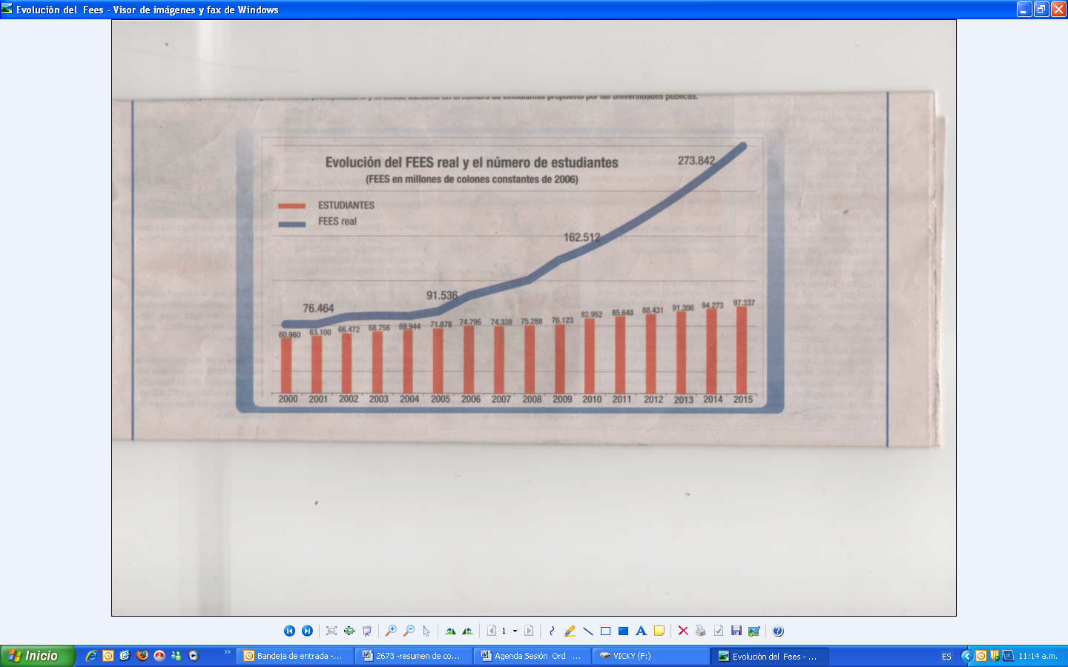
La raíz de esta propuesta insostenible de las Universidades: los aumentos automáticos en la planilla
Lo más grave y preocupante de la propuesta de las autoridades universitarias radica en un hecho insólito: la mayor parte de ese incremento del 11% anual no vendría a financiar un número creciente de estudiantes ni más y mejores servicios de investigación, docencia y extensión, o más becas y residencias estudiantiles. Por el contrario, el incremento del 11% sería principalmente para pagar el aumento automático en las planillas universitarias. Esto es producto de una serie de incentivos salariales automáticos que no tienen relación directa con la calidad de los servicios universitarios que se brindan a los estudiantes o a la sociedad sino un mero pago a la antigüedad, y que generan una espiral explosiva en los costos operativos de las universidades.
En efecto, según los datos de CONARE, esos incentivos automáticos hacen crecer el costo nominal por estudiante en un 8% real por año pasando –de nuevo según datos de CONARE– de 2,7 a 5,3 millones de colones entre 2009 y 2015.
Todo el esfuerzo del Gobierno y de los y las costarricenses por financiar las Universidades se quedará corto si no hay un afán sistemático de las universidades para hacer buen uso de un presupuesto que crece en forma razonable, aumentando tanto la cantidad de estudiantes como la calidad de los servicios educativos, de investigación y de extensión tan necesarios para la promoción del desarrollo nacional.
La falta de un plan: las autoridades universitarias aún no cuentan con el Plan Nacional de la Educación Universitaria Estatal (PLANES)
Aunado a lo anterior, enfrentamos la dificultad que han tenido las y los Rectores para presentar el Plan Nacional de la Educación Universitaria Estatal (PLANES) que incluya –como lo requiere la Constitución– el detalle de los egresos operativos y de inversión que tendrán las universidades durante el próximo quinquenio. Dicho Plan debió estar listo y presentado el pasado 30 de junio según lo establece el artículo 85 de la Constitución Política.
Estos son los principales obstáculos que han impedido acercar posiciones en las negociaciones de para el financiamiento de la universidades públicas en la Comisión de Enlace. Son obstáculos que NO surgen de que en el Gobierno tengamos una visión u objetivos para la educación superior distintos a los que animan a las y los rectores, sino que surgen del reconocimiento de que ese costo automático del 8% en salarios constituye un cáncer que absorbe todo aumento presupuestario que reciban las universidades, evitando que los recursos lleguen a su objetivo principal.
Reiteramos la importancia que tienen las universidades públicas como promotoras del desarrollo económico, social y ambiental del país; compartimos la urgencia de garantizarles un financiamiento adecuado. Por eso, confiamos en que el diálogo nos permitirá encontrar una solución satisfactoria para las universidades pero, también, satisfactoria y responsable para el país.
Leonardo Garnier Rímolo Clotilde Fonseca Quesada
Ministro de Educación Pública Ministra de Ciencia y Tecnología
Fernando Herrero Acosta Laura Alfaro Maykall
Ministro de Hacienda Ministra de Planificación”
La señora Grettel Castro comenta que de esta manera en que los Ministros han estado actuando, enviando golpes y después pasar el guante para aliviar es preocupante, porque golpean y golpean para ver hasta cuánto las universidades van a aguantar. Desconoce si la estrategia es achacar la ruptura de la negociación de las universidades y que las universidades no cumplen, son intransigentes y no quieren negociar. Agrega que es una situación muy difícil, pero hay que manejarlo con mucho cuidado, sopesar las decisiones que se tomen en ese sentido para no caer en el juego que ellos quieren que caigamos.
El señor Eugenio Trejos informa que hoy en la reunión de la tarde los acompañarán expertos analistas en estrategia política y de comunicación para ver como enfrentan la estrategia que golpea fuertemente a las universidades.
La señora Claudia Zúñiga sugiere solicitar a los Directores que convoquen a Consejos de Escuela extraordinariamente, para que la gente tome conciencia de la situación, cree oportuno que sea a nivel de Escuela.
La señora Grettel Castro comenta que se espera que en horas de la mañana circule un comunicado de los temas vistos en la Comisión Institucional de Apoyo y la idea es que los Consejos se pronuncien y que hagan los Consejos ampliados para que participen al personal de apoyo a la academia y también que integren comités internos y envíen nombres para tener seguridad de que se va a hacer esto.
El señor Eugenio Trejos amplía que en el Comité le dará seguimiento a las acciones de información de la comunidad institucional, extender la información para que abarque sectores institucionales y también empezar a tocar los hogares que tienen hijos e hijas en estas instituciones. Agrega que está seguro que el apoyo a esta justa causa se va a ir logrando poco a poco pese a esta campaña de descrédito a las universidades públicas.
La discusión de este punto consta en el archivo digital de la Sesión 2673.
CAPÍTULO PROPUESTAS DE COMISIONES
ARTICULO 6. Propuestas de Comisiones del Consejo Institucional
No se presentaron propuestas por parte de las Comisiones del Consejo Institucional.
ARTICULO 7. Propuestas de Miembros del Consejo Institucional.
No se presentaron propuestas por parte de los Miembros del Consejo Institucional.
ARTICULO 8. Informe de Labores de la Comisión de Planificación y Administración.
La señora Grettel Castro presenta el Informe de Labores de la Comisión de Planificación y Administración correspondiente al I Semestre del 2010. El cual queda constando en la carpeta de esta sesión. Se refiere a los temas dictaminados, así como a los asuntos pendientes por resolver:
Durante este semestre 30 asuntos fueron analizados y dictaminados por la comisión y originaron igual número de acuerdos del Consejo Institucional. De éstos el 100% corresponde a 8 funciones de las 10 asignadas por el Reglamento del Consejo Institucional a esta Comisión.
La mayoría de estos asuntos corresponden a las funciones relacionadas con planificación, administración y finanzas, Presupuesto y Plan Anual Operativo.

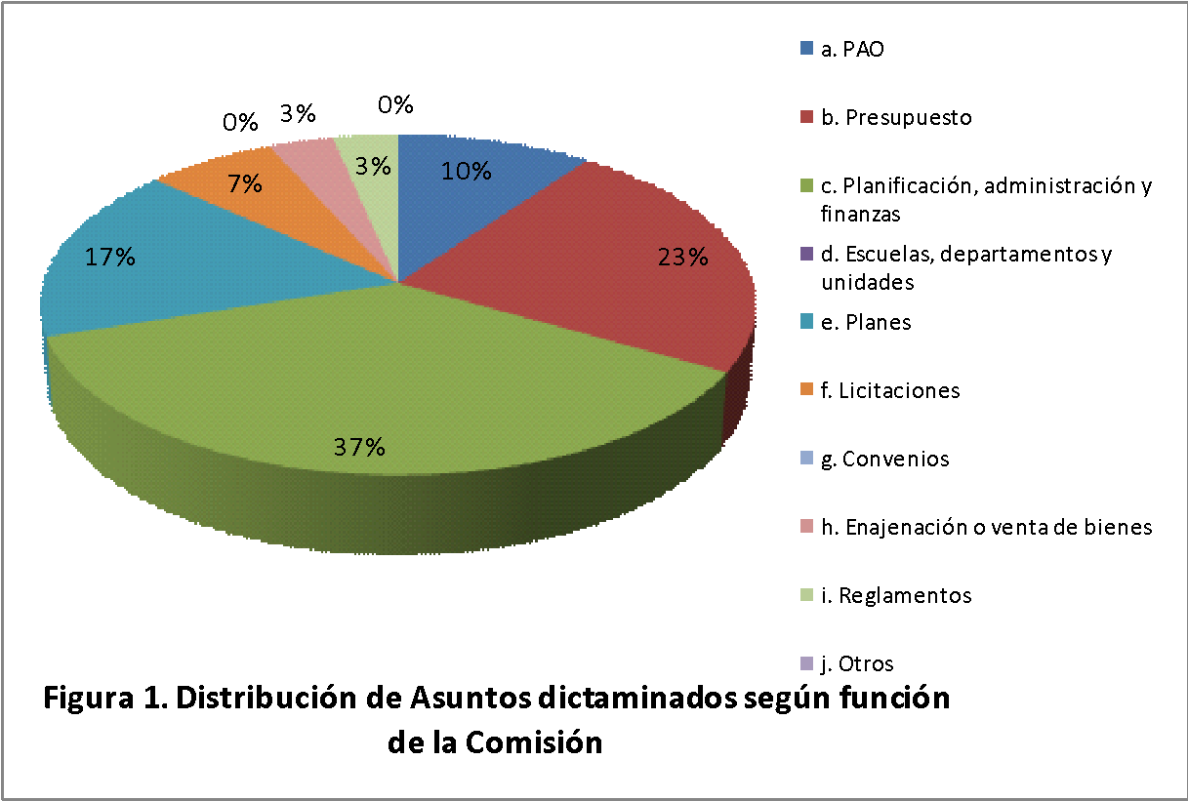
Al igual que en semestre anterior, en este periodo la Comisión tuvo que atender múltiples asuntos urgentes, cuyo dictamen debía darse casi de manera inmediata a la llegada de la documentación, esto se considera inapropiado, sin embargo, prevaleció la conveniencia institucional en la atención de éstos. Se espera que se mejore la planificación, la coordinación y los procedimientos internos para el siguiente semestre y que los asuntos urgentes sean los menos.
Aunque mejoró con respecto del periodo anterior, persistió la problemática de la puntualidad y asistencia en algunas reuniones, lo que originó que no se contara con el quórum necesario, o se retrasara cerca de 30 a 40 minutos el inicio de las reuniones, en espera del quórum para poder dictaminar.
Además se ha dedicado tiempo importante en reuniones con las personas que directamente tienen relación con los temas analizados con el fin de conocer su opinión. Esto ha favorecido la participación de diversos miembros de la comunidad en la discusión de algunos de los temas lo que ha sido bastante enriquecedor.
Como consecuencia de ser integrantes de esta Comisión algunos miembros participaron activamente en otras comisiones e instancias, que demandaron una significativa inversión de tiempo. El Lic. Johnny Masís y la BQ. Grettel Castro en las comisiones sobre la Negociación del FEES, la institucional, la de los Consejos Universitarios y la Multisectorial Interuniversitaria. La Ing. Nancy Hidalgo y la BQ. Grettel Castro en el Consejo de Planificación.
Todo lo anterior contribuyó a que el número de asuntos pendientes se mantuviera muy alto. El 100% de estos corresponden a cuatro funciones de las 10 asignadas reglamentariamente a la Comisión, según se muestra en la siguiente figura:
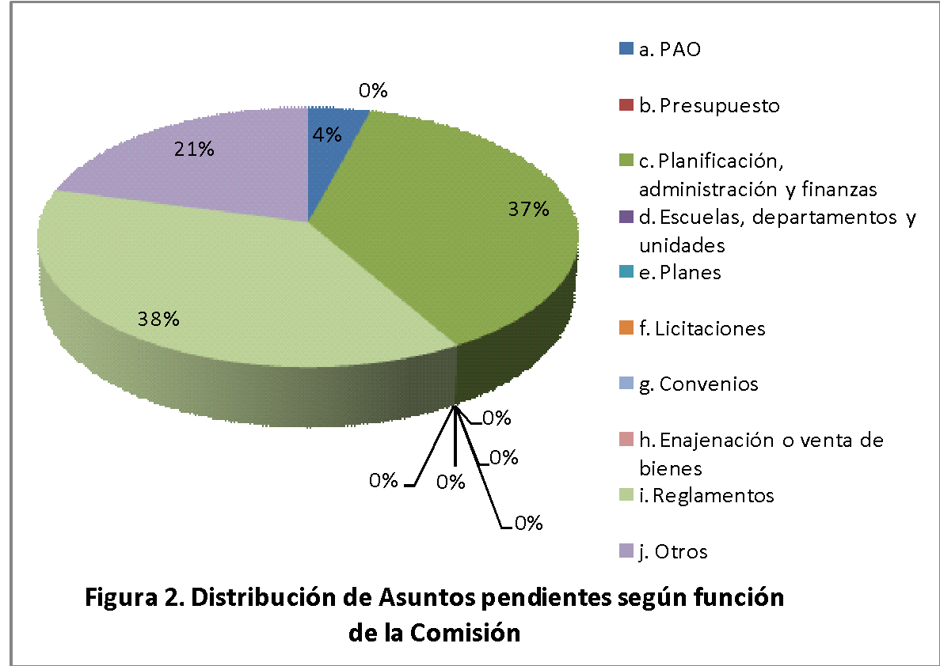
Corresponde la función relacionada con reglamentación la que tiene mayor cantidad de asuntos pendientes los que han sido postergados o que requieren un análisis más amplio, con el fin de atenderlos de una forma más integral y que no contribuya a incrementar la maraña de normativa institucional.
Un aspecto muy positivo ha sido el trabajo conjunto entre diferentes comisiones permanentes del Consejo lo que permitió un abordaje más integral de los temas. Como fueron los casos del análisis del Fondo Solidario de Desarrollo Estudiantil y el Sistema de Becas Estudiantiles, la atención de los acuerdos del Congreso Institucional relacionados con el Observatorio de la Academia, Oficina de Prensa y Oficina de Planificación Institucional, ya dictaminados; y los asuntos aun en análisis tales como Vacaciones Acumuladas y tiempo extraordinario; la planeación y desarrollo de los talleres sobre Eficiencia Administrativa y Normativa Institucional.
La discusión de este punto consta en el archivo digital de la Sesión 2673.
NOTA: Se realiza un receso al ser las 9:30 am.
NOTA: Reinicia la sesión a las 10:05 am.
NOTA: La señora Rocío Poveda ingresa durante el receso.
NOTA: La señora Lilliana Harley se retira durante el receso.
ASUNTOS DE FONDO
ARTICULO 9. Modificación del Artículo 39 del Estatuto Orgánico, relativa a la “participación del Director/a del Centro de Desarrollo Académico en el Consejo de Docencia”. Segunda Votación
MOCION DE FONDO: La señora Nancy Hidalgo presenta moción para modificar el acuerdo tomado, en la Sesión Ordinaria No. 2672, Artículo 11 del 29 de julio del 2010, Primera Votación, sobre la “Modificación del Artículo 39 del Estatuto Orgánico, relativa a la “Participación del Director/a del Centro de Desarrollo Académico en el Consejo de Docencia”, elaborada por la Comisión de Estatuto Orgánico; (Adjunta a la carpeta de esta sesión). Indica que basada en la discusión que se dio la semana anterior alrededor del tema, acerca de los posibles futuros departamentos de apoyo a la academia dentro de la Vicerrectoría de Docencia y en vista de que lo que se pretende es respetar la particularidad del CEDA como asesor, por lo cual se consideraba la importancia de su participación en este Consejo; además, existieron dudas sobre la posibilidad de que a futuro se crearan otros departamentos que no necesariamente deben formar parte de ese Consejo, por lo que la Comisión de Estatuto procede a presentar la moción para corregir el acuerdo votado en la Sesión No. 2672 en Primera Votación y de seguido procede con la lectura de la moción.
El señor Isidro Álvarez consulta si se requiere una nueva votación completa y si se requiere de una nueva consulta a la comunidad ya que la corrección no es de forma sino de fondo, parece ser.
El señor Eugenio Trejos aclara que falta la segunda votación para el acuerdo en firme y si se aprueba esta moción, se incorporará la modificación al acuerdo y se realizaría la segunda votación y se da firmeza.
La señora Nancy Hidalgo señala que no tiene que ir a consulta de nuevo, porque ya se envió a consulta y se recibió la retroalimentación de la comunidad y ahora se presenta la propuesta con los argumentos. Agrega que lo de la primera etapa no es lo que se mandó a consulta, porque se hicieron las modificaciones de acuerdo a la recomendación; ahora hay una propuesta base aprobada en primera votación y si se aprueba la moción de fondo entra a modificar el acuerdo que está aprobado y quedaría en firme una vez que se apruebe el acta.
Se somete a votación la moción y se obtiene el siguiente resultado: 10 votos a favor, 0 en contra. Se somete a votación la firmeza y se obtiene el siguiente resultado: 10 votos a favor, 0 en contra.
Por lo tanto, el Consejo Institucional:
CONSIDERANDO QUE:
- El Consejo Institucional en Sesión Ordinaria No. 2672, Artículo 11, del 29 de julio del 2010, aprobó en primera votación la propuesta: Modificación del Artículo 39 del Estatuto Orgánico, relativa a la “participación del Director/a del Centro de Desarrollo Académico en el Consejo de Docencia” y que dice:
“ARTÍCULO 39
El Consejo de Vicerrectoría de Docencia estará integrado por el Vicerrector de Docencia, quien lo presidirá, los directores de las escuelas del Instituto y una representación estudiantil correspondiente al 25% del total de miembros del Consejo de Vicerrectoría de Docencia, designada por la Federación de Estudiantes del Instituto Tecnológico de Costa Rica.
Los departamentos de apoyo a la academia adscritos a la Vicerrectoría de Docencia participarán en el Consejo de la Vicerrectoría, únicamente con derecho a voz.”
- En el proceso de discusión se plantearon dudas sobre la conveniencia o no de dejar abierta la participación de otros posibles departamentos de apoyo a la academia en el Consejo de Docencia.
- El Consejo de la Vicerrectoría de Docencia a diferencia de los otros consejos de vicerrectoría tiene una composición y funciones particulares, que obligan a manejarlo de forma particular.
ACUERDA:
- Modificar el acuerdo tomado, en la Sesión Ordinaria No. 2672, Artículo 11 del 29 de julio del 2010, en Primera Votación, para modificar el Artículo 39 del Estatuto Orgánico, relativa a la “Participación del Director/a del Centro de Desarrollo Académico en el Consejo de Docencia”, de la siguiente forma:
“ARTÍCULO 39
El Consejo de Vicerrectoría de Docencia estará integrado por el Vicerrector de Docencia, quien lo presidirá, los directores de las escuelas del Instituto y una representación estudiantil correspondiente al 25% del total de miembros del Consejo de Vicerrectoría de Docencia, designada por la Federación de Estudiantes del Instituto Tecnológico de Costa Rica.
Los directores de departamentos de apoyo a la academia adscritos a esta Vicerrectoría, con funciones de asesoría en materia académica, participarán en el Consejo de la Vicerrectoría, únicamente con derecho a voz.”
Se incorpora la moción aprobada al acuerdo denominado: “Modificación del Artículo 39 del Estatuto Orgánico, relativa a la participación del Director/a del Centro de Desarrollo Académico en el Consejo de Docencia” Segunda Votación (Adjunta a la carpeta de esta acta).
Corregido el acuerdo se somete en segunda votación y se obtiene el siguiente resultado: 10 votos a favor, 0 en contra. Se somete a votación la firmeza del acuerdo y se obtiene el siguiente resultado: 10 votos a favor, 0 en contra.
Por lo tanto, el Consejo Institucional:
CONSIDERANDO QUE:
- El Artículo 39 del Estatuto Orgánico establece lo siguiente:
“El Consejo de Vicerrectoría de Docencia estará integrado por el Vicerrector de Docencia, quien lo presidirá, los directores de las escuelas del Instituto y una representación estudiantil correspondiente al 25% del total de miembros del Consejo de Vicerrectoría de Docencia, designada por la Federación de Estudiantes del Instituto Tecnológico de Costa Rica.”
- En el inciso j del Artículo 63 del Estatuto Orgánico se señala entre las funciones de los directores de departamento de apoyo a la academia, lo siguiente:
“j. Formar parte del Consejo de Vicerrectoría o de Sede Regional respectivo.”
- La Secretaría del Consejo Institucional, con fecha 01 de julio 2009, recibió el oficio de referencia CEDA-269-2009, suscrito por el M.A. Ulises Rodríguez Guerrero, Director del Centro de Desarrollo Académico, dirigido al Máster Eugenio Trejos, Presidente del Consejo Institucional, en el cual solicita que se revise y corrija la antinomia presente en el Estatuto Orgánico en relación con la conformación del Consejo de Vicerrectoría de Docencia (Artículo 39) y las funciones de los directores de departamentos de apoyo a la academia (Artículo 63). La Comisión Permanente de Estatuto Orgánico del Consejo Institucional recibió copia del mismo.
- La Comisión de Estatuto Orgánico, en reunión celebrada el 09 de noviembre del 2009, según consta en la Minuta No. 063-2009, analizó la solicitud planteada por el Centro de Desarrollo Académico y dispuso solicitar el criterio legal a la señora Maureen Reid, así como al Consejo de Docencia, respecto a la participación del Director del CEDA en el Consejo de Docencia.
- Mediante oficio SCI-002-2010, con fecha 19 de enero del 2010, la Licda. Maureen Reid, Asesora Legal del Consejo Institucional emite criterio legal solicitado en el cual recomienda, entre otros, que se exponga la presunta antinomia entre los Artículos 39 y 63 del Estatuto Orgánico, de manera coordinada con el Consejo de Docencia, para que emita su criterio al respecto, toda vez que es parte interesada en esta solicitud, siendo que al tenor de sus intereses y plena independencia, homologuen criterios para proceder a resolver la situación del Director del Centro de Desarrollo Académico (CEDA).
- La Secretaría del Consejo Institucional, con fecha 08 de febrero del 2010, recibió el oficio ViDa-119-2010, suscrito por la M.Sc. Giannina Ortiz, Vicerrectora de Docencia, dirigido al Dr. Dagoberto Arias, Presidente a.i. del Consejo Institucional, en el cual transcribe el acuerdo del Consejo de Docencia No. 01-2010, el cual se transcribe a continuación:
“Resultando:
- El cambio en la organización del CEDA, realizado en el año 2007, en el cual pasa de ser una unidad de la Vicerrectoría de Docencia a un Departamento de Apoyo a la Academia.
- La consulta realizada por el señor Ulises Rodríguez en la cual solicita a la Comisión Permanente de Estatuto Orgánico, oficio CEDA-269-2009, en la cual solicita: “…que se revise y corrija la antinomia presente en el Estatuto Orgánico en relación con la conformación del Consejo de Vicerrectoría de Docencia (artículo 39) y las funciones de los directores de departamentos de apoyo a la academia (artículo 63)”.
- La consulta planteada por la Ing. Nancy Hidalgo, coordinadora de la Comisión de Estatuto Orgánico, en la cual solicita: “…el criterio del Consejo de Docencia sobre la participación del CEDA en dicho órgano…”.
Considerando:
- El artículo 39 del Estatuto Orgánico, el cual establece: “El Consejo de Vicerrectoría de Docencia estará integrado por el Vicerrector de Docencia, quien lo presidirá, los directores de las escuelas del Instituto y una representación estudiantil correspondiente al 25% del total de miembros del Consejo de Vicerrectoría de Docencia, designada por la Federación de Estudiantes del Instituto Tecnológico de Costa Rica”. (la negrita no corresponde al original)
- El artículo 40 del Estatuto Orgánico, el cual indica: “Son funciones específicas del Consejo de Docencia:
a. Aprobar los planes de estudios y sus modificaciones, según el reglamento correspondiente y cuidando que estos respondan a las necesidades nacionales y tiendan a la formación integral del profesional que se gradúa
b. Pronunciarse sobre la creación, fusión, modificación, traslado o eliminación de carreras y programas docentes del Instituto
c. Coordinar el ofrecimiento de cursos de servicios entre los departamentos, fijar las normas generales de las Prácticas de Especialidad y de los Trabajos Finales de Graduación
Inciso modificado por el Consejo Institucional en la Sesión 2354, Artículo 9, del 6 de mayo del 2004. (Gaceta 163)
d. Resolver sobre el apoyo a las propuestas de creación, modificación o eliminación de áreas académicas dedicadas a desarrollar programas docentes de carácter inter, trans y/o multidisciplinario, para su trámite ante el Consejo Institucional por parte del Vicerrector de Docencia, todo conforme a lo dispuesto por la reglamentación respectiva.”
Inciso modificado por el Consejo Institucional en la Sesión Ordinaria No. 2514, Artículo 15, del 31 de mayo del 2007 (Gaceta No. 225 )
- En el Capítulo 6, artículo 51, se establece la definición de departamento y sus tipos, a saber: “Para el desempeño de sus actividades, el Instituto se organizará en dependencias cuya unidad principal es el departamento, el cual estará a cargo de un director.
Los departamentos serán de dos tipos: académicos y de apoyo académico.
Los departamentos académicos son aquellos que tienen la responsabilidad de ofrecer enseñanza, investigación y extensión. Podrán desarrollar proyectos productivos según sus posibilidades.
Se denominan, genéricamente, escuelas a los departamentos académicos que como parte de sus actividades, tienen a su cargo cursos de programas de grado o postgrado.
Los departamentos de apoyo académico son aquellos que coadyuvan para que la labor de los departamentos académicos se realice en forma óptima y se logre así el cumplimiento de los objetivos del Instituto.
Los departamentos académicos podrán organizarse en subdependencias denominadas unidades, cuyo cuerpo de profesores puede estar compuesto por sus propios profesores, o por miembros de otras escuelas o universidades, las cuales son creadas con el fin de desarrollar programas académicos de docencia o programas consolidados de investigación y/o extensión, de carácter inter, trans y/o multidisciplinario administrados de acuerdo con las disposiciones relativas a las unidades académicas.
Las unidades académicas estarán a cargo de un coordinador quien estará, de acuerdo con el tipo de unidad, en la línea jerárquica inmediata, bajo la autoridad del director, Vicerrector(a) de Docencia, Vicerrector(a) de Investigación y Extensión o Director de Sede Regional.
…”
(la negrita no corresponde al original)
- El artículo 57, establece: “Los directores de departamento académico son los funcionarios que dirigen y representan a esas dependencias. En la línea jerárquica inmediata estarán bajo la autoridad del Vicerrector respectivo o el Director de Sede, según corresponda”.
- El artículo 59, establece las funciones de un director de departamento académico:
a. Planear, organizar, dirigir y evaluar las labores del departamento
b. Velar por el cumplimiento de los fines y objetivos del departamento
c. Ejecutar los acuerdos y resoluciones de la Asamblea Institucional, el Consejo Institucional, el Rector, los Vicerrectores, el Director de Sede Regional y el Consejo de Departamento, en lo que corresponda
Inciso modificado por el Consejo Institucional en la Sesión 2171, Artículo 5, del 18 de mayo del 2001. (Gaceta 116)
d. Convocar y presidir el Consejo de Departamento
e. Formar parte del Consejo de Vicerrectoría o Sede Regional respectivo
f. Representar al Vicerrector respectivo o Director de Sede Regional cuando le sea solicitado
g. Coordinar un área cuando le sea asignada esta labor
h. Procurar la eficiencia de la labor docente, de investigación y de extensión del departamento
i. Preparar el plan de trabajo y el anteproyecto de presupuesto del departamento y presentarlo al Consejo de Departamento
j. Proponer al Consejo de Departamento el plan semestral de trabajo de cada funcionario a su cargo y evaluarlo al concluir el período
k. Presentar un informe semestral de labores al Vicerrector o Director de Sede Regional respectivo y hacerlo del conocimiento del Departamento
l. Servir como medio de comunicación entre el Vicerrector o Director de Sede Regional y el departamento
m. Proponer al Consejo de Departamento planes y programas de docencia, investigación y extensión
n. Ejercer acción disciplinaria sobre los funcionarios y estudiantes del departamento, según lo establecido en este Estatuto Orgánico y los reglamentos respectivos
ñ. Suspender actividades del departamento cuando medie alguna circunstancia que lo amerite, dando cuenta al Vicerrector o Director de Sede Regional respectivo
o. Presentar al Vicerrector o Director de Sede Regional respectivo las recomendaciones del Consejo de Departamento sobre nombramientos y remoción de personal
p. Promover la superación del personal a su cargo
q. Propiciar la coordinación de las labores de su departamento con las de otras unidades del Instituto o instituciones públicas y privadas
r. Firmar, conjuntamente con el Rector, los títulos que expida su departamento, excepto los que expidan las “unidades académicas desconcentradas” que imparten “programas desconcentrados” de dicho departamento y las áreas académicas en las que participe ese departamento.
Modificación Aprobada por el Consejo Institucional en la Sesión No.2615. Articulo 12, del 25 de junio del 2009.Gaceta No.282
s. Fiscalizar la acción de los programas desconcentrados de su departamento
Incisos f, j, k, l, ñ, o, s, modificados por el Consejo Institucional en la Sesión 1864, Artículo 9, del 14 de diciembre de 1995. (Gaceta 111)
t. Realizar cualquier otra actividad necesaria para el buen desempeño del departamento
u. Delegar sus funciones a los coordinadores de las unidades de su departamento cuando medien condiciones para realizar desconcentraciones técnicas y administrativas, conforme a lo establecido en este Estatuto y en los reglamentos respectivos.
Inciso agregado por el Consejo Institucional en la Sesión No.2615. Articulo 12, del 25 de junio del 2009.Gaceta No.282
- En el artículo 63 se establecen las funciones de los directores de los departamentos de apoyo a la academia:
a. Planear, organizar, dirigir y evaluar las labores del departamento
b. Convocar y dirigir las sesiones del Consejo de Departamento
Inciso modificado por la Asamblea Institucional Representativa en la Sesión AIR-053-03, del 19 de marzo del 2003. (Gaceta 150)
c. Velar por el cumplimiento de los fines y objetivos del departamento
d. Ejecutar los acuerdos y resoluciones de la Asamblea Institucional, el Consejo Institucional, el Rector, los Vicerrectores y el Director de Sede, según corresponda
e. Preparar el plan anual de trabajo y el anteproyecto de presupuesto del departamento según las pautas señaladas por el superior jerárquico, y presentarlos al Director de Sede, Vicerrector, Rector, según corresponda, y hacerlo del cono-cimiento de su departamento
f. Presentar un informe anual de labores al Rector, Vicerrector o Director de Sede, según corresponda y a su departamento
g. Ejercer acción disciplinaria sobre los funcionarios del departamento, según lo establecido en este Estatuto Orgánico y los reglamentos respectivos
h. Promover la superación del personal a su cargo
i. Propiciar la coordinación de las labores de su departamento con las de otras unidades del Instituto o instituciones públicas y privadas
j. Formar parte del Consejo de Vicerrectoría o de Sede Regional respectivo
k. Representar al Vicerrector o Director de Sede respectivo cuando éste lo solicite
l. Presentar al Rector, Vicerrector o Director de Sede, según corresponda, las recomendaciones sobre nombramientos de personal
m. Realizar cualquier otra actividad necesaria para el buen desempeño del departamento
Artículo modificado por el Consejo Institucional en la Sesión 1483, Artículo 9, del 13 de abril de 1989. (Gaceta 42)
- Que existe por lo tanto una diferenciación clara en el Estatuto Orgánico entre los Directores de Departamentos Académicos y de Apoyo a la Academia.
- Que anterior al cambio del CEDA a Departamento, la Vicerrectoría de Docencia solamente contaba con Departamentos Académicos.
- Que en la reforma planteada en el año 2007, la cual entre otros implica la transformación del CEDA como unidad a un Departamento de Apoyo Académico, se establece el Reglamento de funcionamiento del CEDA, en el cual se indica como artículo primero la naturaleza de este Departamento: “El Centro de Desarrollo Académico es un departamento de apoyo académico, adscrito a la Vicerrectoría de Docencia, de carácter asesor, cuyo objetivo general es coadyuvar con la labor de todas las escuelas de la institución en asuntos relacionados con programas y actividades de carácter académico”. Labor sustancialmente distinta a la de un Departamento Académico.
Por lo tanto, se recomienda:
- No integrar al Director del CEDA al Consejo de Docencia, dado que:
- La función del CEDA es fundamentalmente apoyo técnico en su área de competencia a la Vicerrectoría de Docencia.
- Por su parte el Consejo de Docencia es un órgano político de toma de decisiones en materia académica.
- Modificar el inciso j del artículo 63 del Estatuto Orgánico, para que excluya la función de formar parte del Consejo de Vicerrectoría o de Sede Regional respectivo a las Direcciones de los Departamentos de Apoyo a la Academia adscritos a la Vicerrectoría de Docencia
Sometida a votación
Acuerdo firme”
- La Comisión de Estatuto Orgánico, en reunión celebrada el 22 de febrero del 2010, según consta en la Minuta No. 066-2010, analizó el criterio anteriormente transcrito, y al considerar que el Centro de Desarrollo Académico es un ente Asesor, dispuso solicitar audiencia al Consejo de Docencia con el fin de escuchar los argumentos, y plantear la posibilidad de que el CEDA participe en el Consejo de Docencia con derecho a voz y sin voto.
- El Consejo de Docencia en la Sesión Nº 05-2010, del 07 de abril del 2010, recibió al señor Jorge Chaves, integrante de la Comisión de Estatuto Orgánico, quien expuso ante el Consejo de Docencia la posición de la misma.
- En la reunión de la Comisión de Estatuto Orgánico, realizada el 19 de abril del 2010, según consta en la Minuta No. 069-2010, el señor Jorge Chaves amplió detalles sobre la anuencia del Consejo de Docencia a la participación del CEDA en el Consejo de Docencia con derecho a voz, a solicitud de dicho Consejo. En dicha sesión se dispuso elevar al pleno del Consejo Institucional la propuesta de modificación de los Artículos 39 y 63 (inciso j), del Estatuto Orgánico; para recibir su aval y para poder enviarla a consulta a la comunidad institucional.
- El Consejo Institucional en la Sesión No. 2658, Artículo 8, del 29 de abril del 2010, envía consulta de la Comunidad Institucional, la propuesta de modificación de los Artículos 39 y 63 (inciso j) del Estatuto Orgánico.
- La Comisión de Estatuto Orgánico en las reuniones No. 072-2010 del 19 de julio de 2010 y No. 073-2010 del 26 de julio de 2010, analizó e incorporó algunas de las observaciones enviadas por: El Consejo de Departamento del Centro de Desarrollo Académico (CEDA), Sr. Dagoberto Solano, Licda. Eva Meza Badilla, Consejo de Escuela de Agronomía, Máster Rosaura Brenes y el Lic. Álvaro Amador.
- La Comisión de Estatuto Orgánico en la reunión No. 073-2010, del 26 de julio de 2010, dispuso elevar al Consejo Institucional para su conocimiento y aprobación la modificación del Artículo 39 del Estatuto Orgánico.
ACUERDA:
- Modificar el Artículo 39 del Estatuto Orgánico, relativa a la “Participación del Director/a del Centro de Desarrollo Académico en el Consejo de Docencia”, de la siguiente forma:
“ARTÍCULO 39
El Consejo de Vicerrectoría de Docencia estará integrado por el Vicerrector de Docencia, quien lo presidirá, los directores de las escuelas del Instituto y una representación estudiantil correspondiente al 25% del total de miembros del Consejo de Vicerrectoría de Docencia, designada por la Federación de Estudiantes del Instituto Tecnológico de Costa Rica.
Los directores de departamentos de apoyo a la academia adscritos a esta Vicerrectoría, con funciones de asesoría en materia académica, participarán en el Consejo de la Vicerrectoría, únicamente con derecho a voz.”
- Comunicar. ACUERDO FIRME.
La discusión de este punto consta en el archivo digital de la Sesión 2673.
NOTA: El señor Dennis Mora Mora ingresa a las 9:48 am
ARTICULO 10. Creación del Programa de Licenciatura en Ingeniería en Agronegocios, de la Escuela de Ingeniería Agropecuaria Administrativa
INVITADO: Ing. Randall Chaves, Director de la Escuela de Ing. Agropecuaria Administrativa.
El señor Jorge Chaves presenta la propuesta denominada: “Creación del Programa de Licenciatura en Ingeniería en Agronegocios, de la Escuela de Ingeniería Agropecuaria Administrativa”. (Adjunta a la carpeta de esta Acta), elaborada por la Comisión de Asuntos Académicos y Estudiantiles.
NOTA: Ingresa el Ing. Randall Chaves a las 9:50 am.
El señor Eugenio Trejos da la bienvenida al invitado y le cede la palabra.
El señor Randall Chaves procede con la presentación.
NOTA: La señora Lilliana Harley ingresa a las 10:00 am.

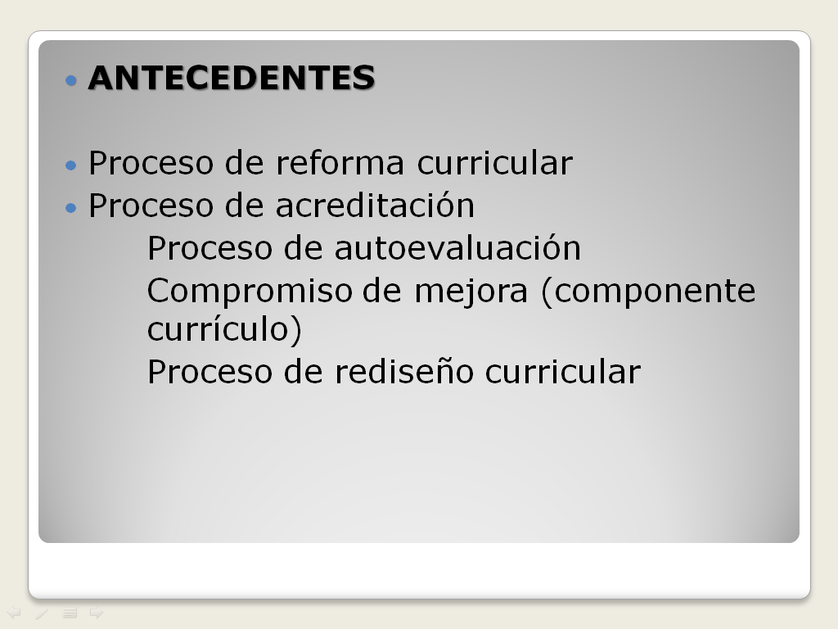

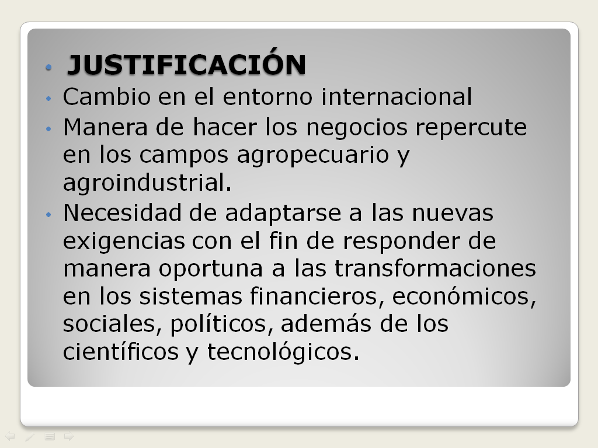

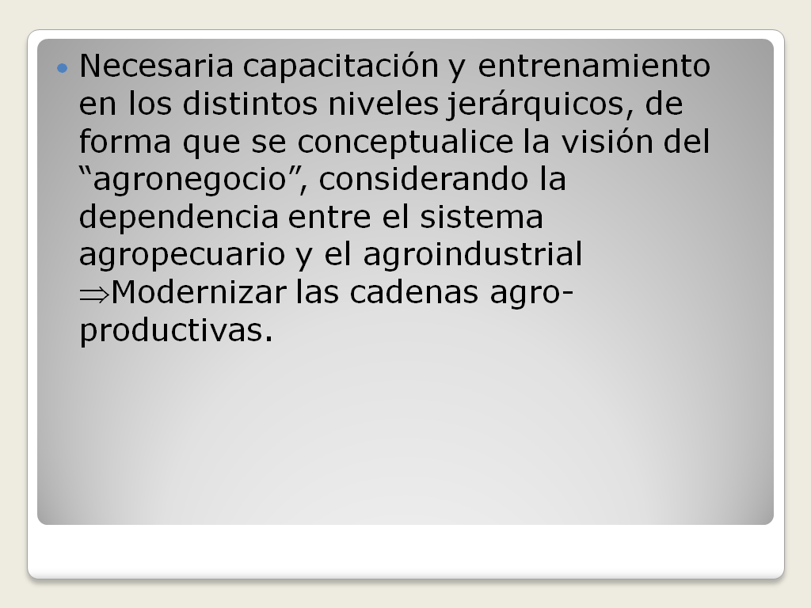

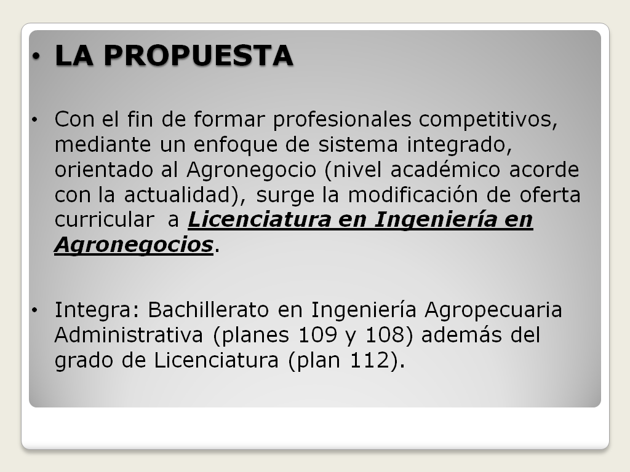

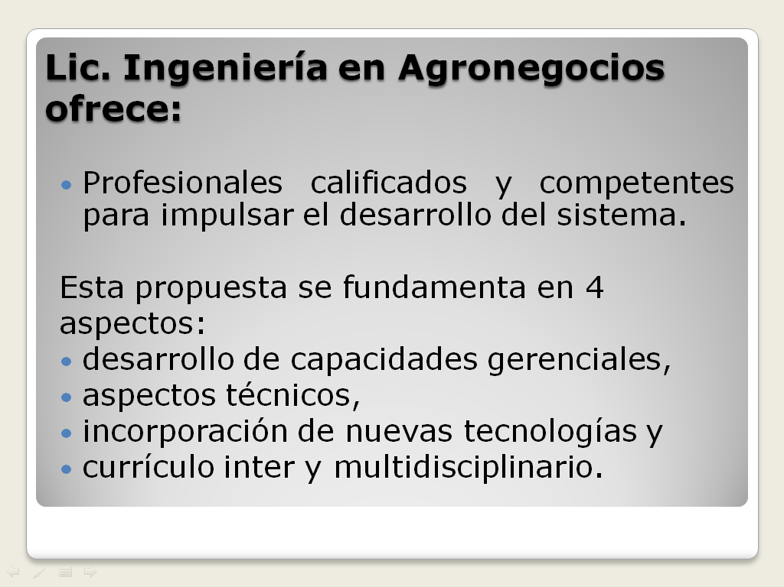

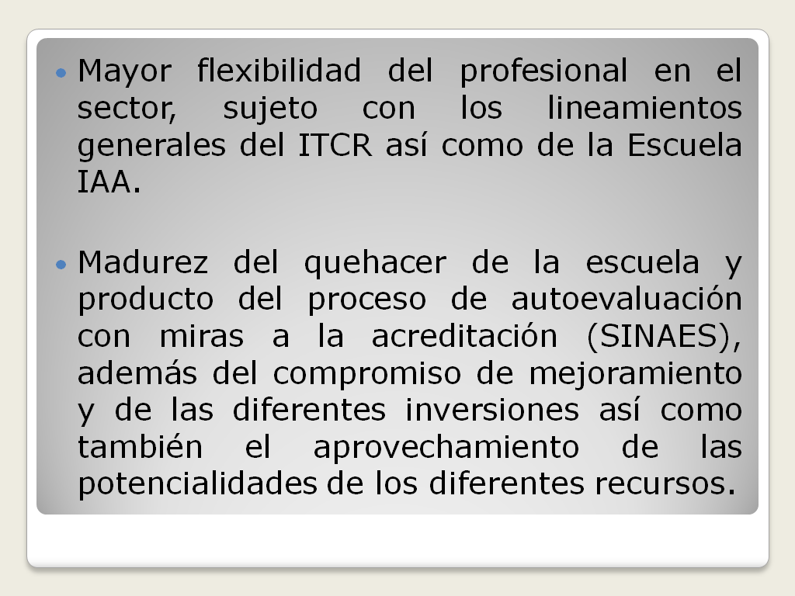

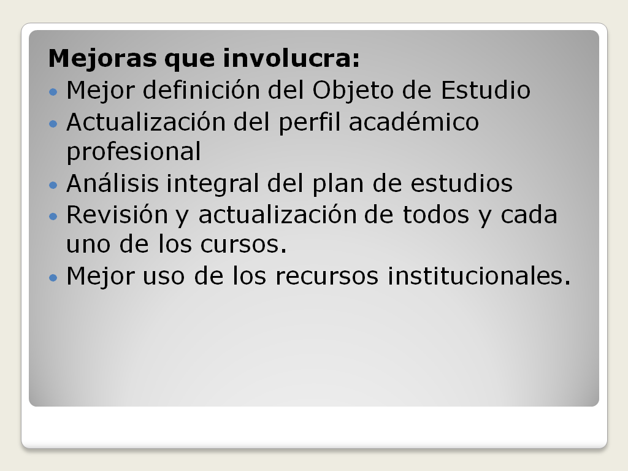

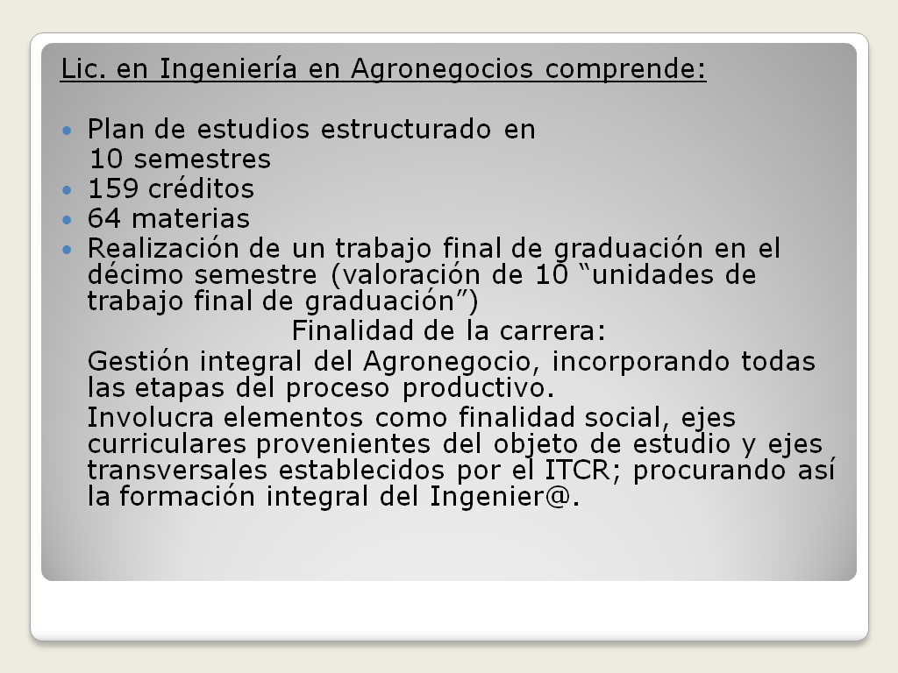

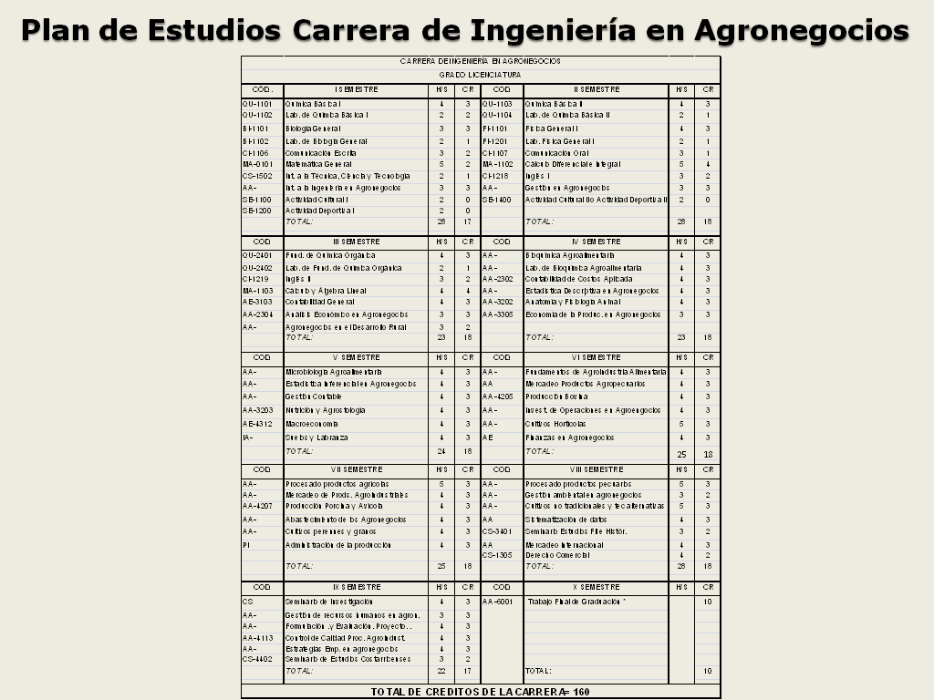

Malla curricular
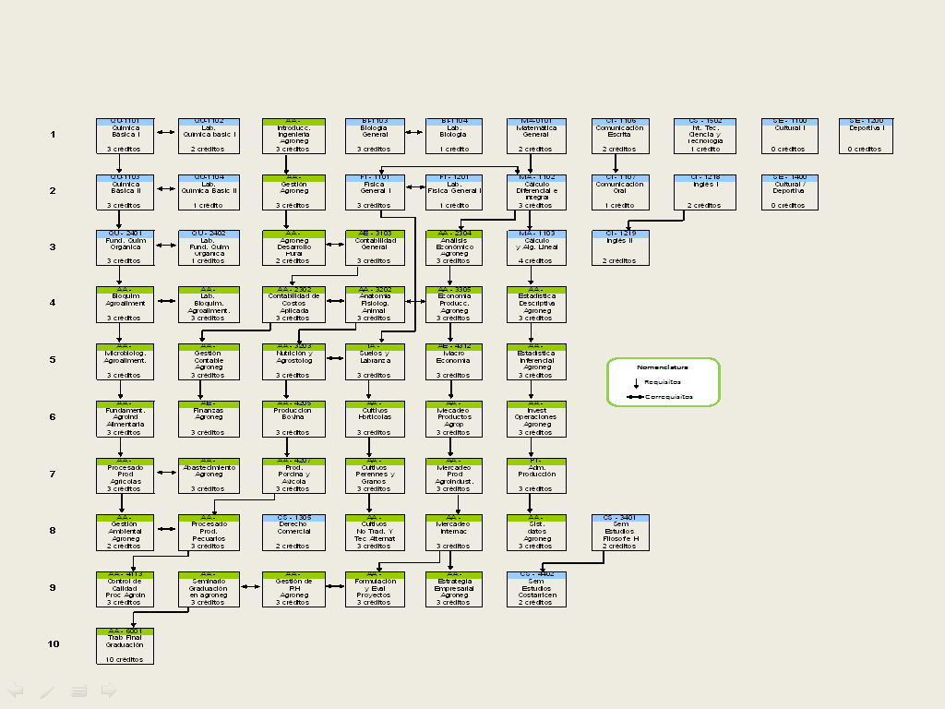
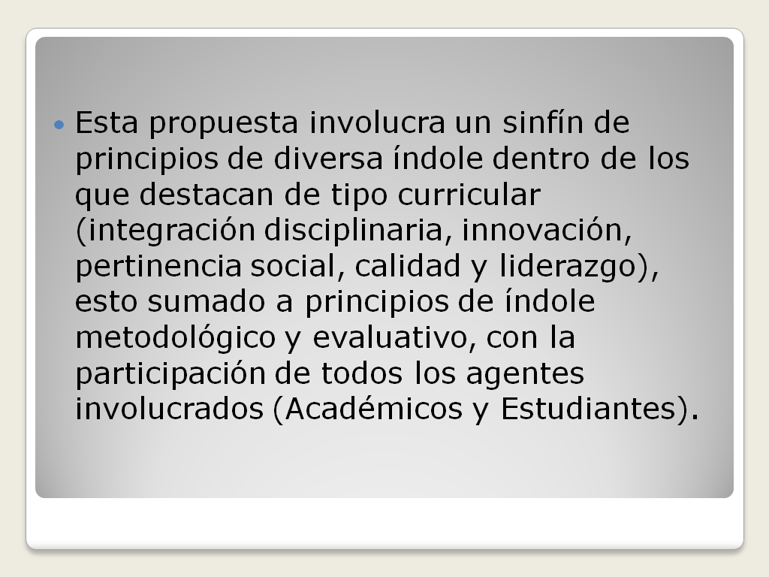

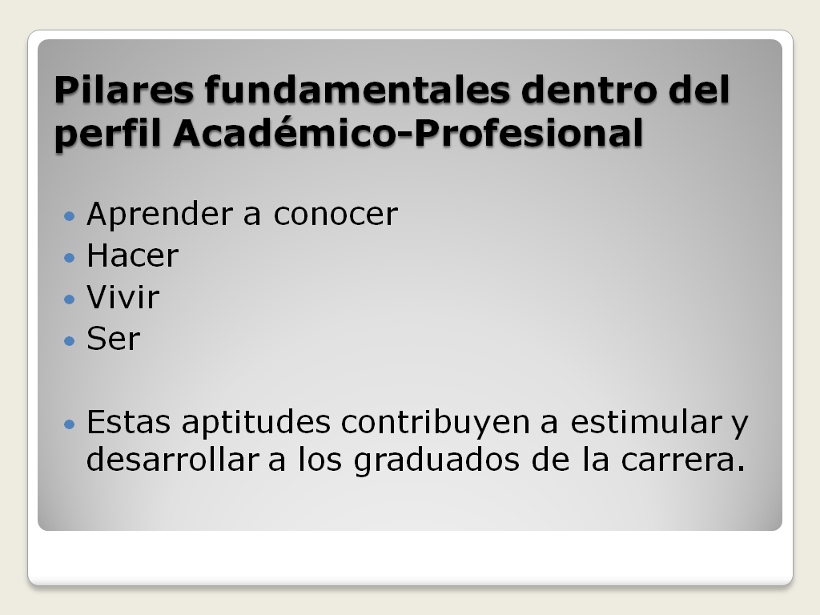

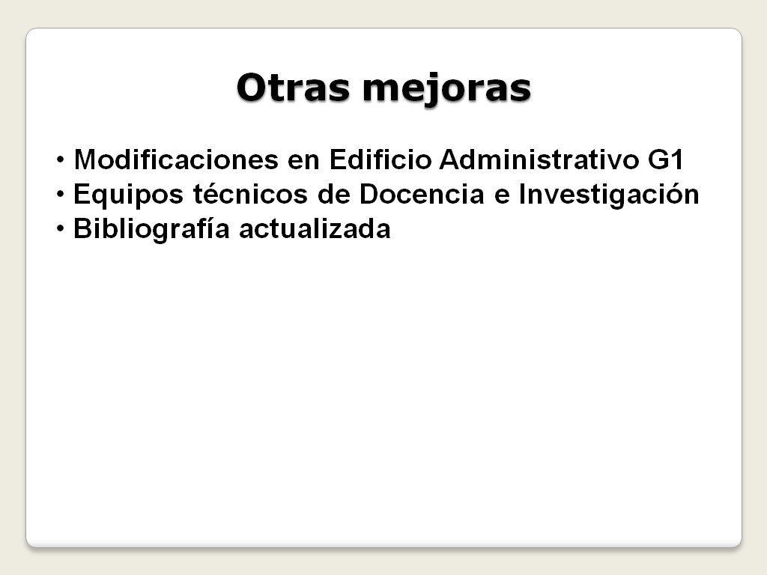
La señora Lilliana Harley consulta si este proyecto requiere algún tipo de inversión plazas, equipo o infraestructura.
El señor Randall Chaves responde que no, que con lo que tienen en plazas les permite bien empezar, hay un plan de transición y lo que se requiere es medio tiempo, pero se cubrirá con los proyectos de investigación. Agrega que sobre infraestructura son las mismas necesidades que tiene la Escuela.
El señor Jorge Chaves consulta cómo se ve el proyecto desde la perspectiva de los estudiantes.
El señor Randall Chaves responde que han tenido que aplicar medidas inmediatas de estudiantes que solicitan inclusiones en cursos y se desea salir con la licenciatura en negocios, incluso varios graduados consultan como pueden llevar la licenciatura, es muy positiva la posición de los estudiantes.
La señora Nancy Hidalgo en ese sentido consulta qué van a hacer con los egresados, porque es una situación muy particular.
El señor Randall Chaves responde que se han tenido varias reuniones y hay una propuesta de cursos regulares que deben llevar primero. Agrega que los egresados están satisfactoriamente colocados. Señala que deben valorar bien la situación para el resto de los egresados.
El señor Eugenio Trejos agradece la presentación.
La señora Grettel Castro felicita por la actualización porque es un proceso de mejora importante para la carrera.
NOTA: El señor Eugenio Trejos da la gracias al señor Randall Chaves, quien se retira, a las 10:17 am.
Se somete a votación la propuesta y se obtiene el siguiente resultado: 12 votos a favor, 0 en contra.
Se somete a votación la firmeza del acuerdo y se obtiene el siguiente resultado: 12 votos a favor, 0 en contra.
Por lo tanto, el Consejo Institucional:
CONSIDERANDO QUE:
- La Secretaría del Consejo Institucional, recibió memorando ViDa-883-2010, con fecha 19 de julio del 2010, suscrita por la M.Sc. Giannina Ortiz, Presidenta, Consejo de Docencia, dirigido al M.Sc. Eugenio Trejos, Presidente Consejo Institucional, en el cual se comunica que el Consejo de Docencia en su Sesión Ordinaria No. 10-2010, celebrada el 30 de junio del 2010, artículo 5, inciso a, acordó lo siguiente:
“Considerando que:
- El Consejo de Docencia en la Sesión Ordinaria No. 02-2009 celebrada el 18 de febrero de 2009, Art. 5, inciso a., acordó avalar el “Informe Final de Autoevaluación” y el “Compromiso de Mejoramiento” de la Carrera de Ingeniería Agropecuaria Administrativa.
- El Consejo Institucional en su sesión ordinaria No. 2602, Artículo 10, del 02 de abril del 2009 aprobó el “Informe Final de Autoevaluación” y el “Compromiso de Mejoramiento” de la Carrera de Ingeniería Agropecuaria Administrativa, con miras a la Acreditación ante el Sistema Nacional de Acreditación de la Educación Superior (SINAES).
- En el Compromiso de Mejoramiento de la Escuela de Ingeniería Agropecuaria Administrativa se establece como uno de los objetivos del componente currículo “Actualizar, integrar y articular las diferentes áreas del conocimiento que integran el plan de estudios”, esto a través de una propuesta de rediseño curricular de la Carrera.
- El Consejo de Escuela de Ingeniería Agropecuaria Administrativa, el día 07 de diciembre de 2009, aprobó en su sesión 28-09, artículo 04, la modificación curricular de la Carrera hacia el programa de Licenciatura en Ingeniería en Agronegocios.
- Mediante Oficio CEDA-473-2009, el M.A. Ulises Rodríguez Guerrero. Director del Centro de Desarrollo Académico (CEDA), comunica a la Ing. Giannina Ortiz, Vicerrectora de Docencia, el aval técnico por parte del CEDA al Programa Licenciatura en Ingeniería en Agronegocios ya que cumple con la normativa institucional y del CONARE, a su vez solicita a la Vicerrectoría de Docencia someter a consideración del Consejo de Docencia la propuesta curricular para su respectivo análisis y aprobación.
- La Escuela de Ingeniería Agropecuaria Administrativa ha realizado la planificación necesaria para iniciar el Programa de Licenciatura en Ingeniería en Agronegocios en el I semestre del año 2011.
Acuerda:
- Aprobar el programa de Licenciatura en Ingeniería en Agronegocios de la Escuela de Ingeniería Agropecuaria Administrativa para iniciar su impartición en el I semestre del año 2011.
- Trasladar al Consejo Institucional y demás instancias institucionales para lo correspondiente.
Acuerdo firme.”
- La propuesta planteada por la Escuela de Ingeniería Agropecuaria Administrativa, incluye además del cambio curricular, un cambio en el nombre del título de los graduados que responde a esta modificación y que adicionalmente podría hacerlos más competitivos en el mercado laboral y hacer más atractiva la carrera para el estudiante de nuevo ingreso.
- La Comisión de Asuntos Académicos en reunión No. 280, realizada el 26 de julio del 2010, conoce la solicitud y en reunión celebrada el martes 3 de agosto recibe al Ing. Randall Chaves, Director de la Escuela de Ingeniería en Agropecuaria Administrativa, quien expone el tema y aclara algunas consultas, por lo que dispone elevar la propuesta para su conocimiento y aprobación al Consejo Institucional.
ACUERDA:
- Aprobar el Programa de Licenciatura en Ingeniería en Agronegocios de la Escuela de Ingeniería Agropecuaria Administrativa, para iniciar su impartición a partir del I semestre del año 2011.
- Comunicar. ACUERDO FIRME
La discusión de este punto consta en el archivo digital de la Sesión 2673.
ARTICULO 11. Pronunciamiento del Consejo Institucional sobre el Proyecto Ley “Creación del Colegio Universitario de Goicoechea (CUGOI), Expediente Legislativo No. 19.929
El señor Eugenio Trejos presenta la propuesta denominada: “Pronunciamiento del Consejo Institucional sobre el Proyecto Ley “Creación del Colegio Universitario de Goicoechea (CUGOI), Expediente Legislativo No. 19.929”. (Adjunta a la carpeta de esta acta), elaborada por la Presidencia.
Amplía detalles diciendo que es un pronunciamiento muy copioso, se solicitaron cuatro criterios, dos de ellos en contra, uno a favor y el otro a favor pero condicionado a los estudios que se presenten, se trató de cumplir con esa necesidad por parte de la Oficina de Planificación. Agrega que en el pronunciamiento se da el apoyo pero condicionado; además, se hace una serie de señalamientos que son un llamado de atención a nuestros legisladores sobre la situación del Sistema de Educación Parauniversitaria Costarricense, en virtud de que ha sido desnaturalizada máxime con la creación de la Universidad Interuniversitaria.
CONSIDERANDO QUE:
- La Secretaría del Consejo Institucional recibió Boleta de Comunicación Ref. 367-10, con fecha 16 de junio de 2010, en la que se adjunta copia del oficio recibido de la Asamblea Legislativa CG-048-2010, en el cual solicitan el criterio sobre el Proyecto de Ley “Creación del Colegio Universitario de Goicoechea (CUGOI), que se tramita bajo el Expediente Legislativo No.19.929.
- Mediante oficios SCI-441-2010, SCI-442-2010, SCI-443-2010, SCI-444-2010, de fecha 24 de junio de 2010, suscritos por la Licda. Bertalía Sánchez Salas, Directora Ejecutiva de la Secretaría del Consejo Institucional, dirigidos al MA. Ulises Rodríguez, Director del Centro de Desarrollo Académico, Ingra. Giannina Ortiz, Presidenta del Consejo de Docencia, Ing. Carlos Mata, Director Oficina de Planificación y Máster William Buckley, Representante del ITCR en Colegio Universitario de Limón de la Escuela de Ciencias Sociales, en los cuales se les solicita emitir el respectivo criterio, con el fin de que el Consejo Institucional, pueda pronunciarse sobre el mismo.
- La Secretaría del Consejo Institucional, recibió oficio CEDA-223-2010, de fecha 02 de julio de 2010, suscrito por el M.A. Ulises Rodríguez Guerrero, Director del Centro de Desarrollo Académico (CEDA), dirigido a Licda. Bertalía Sánchez Salas, Directora Ejecutiva de la Secretaría del Consejo Institucional, en el cual indica que el estudio y análisis fue elaborado por la MSc. Rosa Inés Lira Valdivia, Asesora Académica, Profesional en Asesoría Académica. El análisis del citado Proyecto es exhaustivo y profundo en el tema y se consigna con el aval correspondiente de ese Centro, para que el Consejo Institucional proceda. Del criterio técnico se transcribe en lo conducente, lo siguiente:
“…2. Análisis de lo que indica el proyecto
  - Preocupa lo indicado en el artículo 2 del proyecto de ley de CUGOI, el cual reza así: “El Colegio Universitario de Goicoechea (…) podrá impartir las carreras que, a criterio del Consejo Directivo sean procedentes para impulsar el desarrollo humano y socioeconómico del cantón.”
En mi criterio, la potestad de crear carreras de nivel para-universitarias le corresponde única y exclusivamente al Consejo Superior de Educación, no al Consejo Directivo de dicho colegio. Así se indica en el artículo 4^{to} de la Ley 6541 al precisar:
“El Consejo Superior de Educación es el órgano, encargado de la creación, supervisión y supresión de las carreras de educación superior parauniversitaria, tanto oficiales como particulares, así como de los planes de estudio, programas y perfiles de salida de los graduados, de acuerdo con los reglamentos que dicte, todo conforme al Plan Nacional de Desarrollo”.
Por lo anterior y según mi criterio, el Consejo Directivo del CUGOI se está tomando una atribución que no le corresponde y es contraria a la norma que se indica en el artículo 4 de la Ley 6541 tal y como se evidenció. Asimismo, una de las funciones que se le otorgan al Consejo Directivo del CUGOI en el artículo 10 inciso b) de dicho proyecto de ley, sigue siendo una potestad del Consejo Superior de Educación y no del Consejo Directivo de dicho colegio como lo especifica el proyecto de ley en análisis. Específicamente el artículo 10, inciso b) indica: Al Consejo Directivo CUGOI le corresponde “Definir y orientar la política de la institución en materia de docencia y extensión, preferentemente en las áreas relacionadas con las carreras que impartirá.”
  - Los artículos 5, 6, 7, 8 y 9 de dicho proyecto de ley indica la conformación del Consejo Directivo –como órgano superior del Colegio Universitario CUGOI— constituido por cinco miembros: un delegado del Consejo Superior de Educación, el decano del Colegio, un representante estudiantil del Colegio, un representante del sector productivo y un delegado designado por las instituciones que integran el Consejo Nacional de Rectores. Sin embargo no se especifica cómo se elegirá al representante del sector productivo, tampoco determina qué se considerará como sector productivo y si se circunscribiría éste, exclusivamente al sector del cantón o a nivel nacional. Esta falta de claridad podría ser contraproducente para los efectos del mismo proyecto y para otros en términos de legalidad.
  - Con base en la Ley que regula las Instituciones de Enseñanza Superior Parauniversitaria, Ley N°6541 del 19 de noviembre de 1980, esta indica en el artículo 14 lo siguiente: “Las instituciones de educación superior parauniversitaria podrán llevar el nombre de “colegio universitario”, siempre y cuando tengan un convenio, para fines docentes, con alguna institución de educación superior universitaria”. En este caso, no se presenta ninguna evidencia de este tipo que respalde el nombre de ‘colegio universitario’ tal y como señala la Ley N°6541.
  - Aunado a lo anterior, el mencionado proyecto de ley, no presenta ninguna justificación importante que indique y de fe de la pertinencia de su creación. La única mención contextual que se hace es la siguiente: (Lo resaltado no pertenece al original)
“El cantón de Goicoechea de la provincia de San José cuenta con un abundante número de habitantes, quienes en su mayoría requieren capacitarse para integrar el mercado laboral y que por diversas razones no han podido ingresar a las universidades públicas y mucho menos a las privadas debido a su costo. La creación del Colegio Universitario de Goicoechea contribuirá a disminuir no solo la tasa de desempleo sino la demanda de mano de obra calificada”.
Lo anterior según mi criterio y experiencia en justificaciones de este tipo, no puede ser considerado como una justificación pertinente porque no tiene rigor académico. Tampoco parte de un diagnóstico con base territorial precisa que identifique las necesidades de formación que tiene el mercado laboral de dicho cantón josefino.
  - Este vacío evidenciado, no permite hacer inferencias analíticas sobre las razones por las cuales el CUGOI está ofreciendo las carreras que indica.
  - De igual manera, el vacío que provoca la inexistencia de una justificación rigurosa así como la falta de un estudio de mercado, hacen que las carreras que plantea el CUGOI carezcan de fundamentación técnica-curricular por lo cual parecen ser repetición de ofertas académicas que ya se imparten en otras instancias similares al CUGOI. Este documento del CUGOI, indica en el artículo 2 que “se impartirán carreras relacionadas con la tecnología, con el área empresarial, financiera, la construcción y el turismo” (p.2), sin precisar el objeto de estudio de cada uno de ellas, hecho que las convierten en ofertas demasiadas genéricas.
  - La ubicación del colegio CUGOI es relativamente cercano y con buenas vías de comunicación y acceso a tres centros de enseñanza superior como lo es la UNED y la sede del Tecnológico Centro Académico de San José, y el INA entre otros; los cuales están en la capacidad y pueden cubrir las necesidades de formación de la población estudiantil de Goicoechea con carreras ya existentes en estas instituciones.
- Análisis de tendencias actuales:
  - El Segundo Informe del Estado de la Educación Costarricense del 02 de diciembre del 2008, indica basado en los estadísticos de Titulación, que en el Año 2005 se graduaron 1.532 estudiantes, de los cuales el 73,4% provenían de centros parauniversitarios estatales y el 26,6% de establecimientos privados; mientras que para el año 2006 se graduaron tan solo 1.331 estudiantes; por consiguiente como lo señala dicho informe: “se muestra una tendencia hacia la baja” (2008, p.109). De forma contundente el mismo informe también señala “Es importante realizar estudios que permitan entender las razones por las cuales esta categoría [parauniversitaria] no tienen mayor demanda.” (p.109)
  - Según el Consejo Superior de Educación (CSE) en su sesión N°18-2010 exhibe el documento titulado: ‘Instituciones parauniversitarias carreras aprobadas y modificaciones presentadas ante el Consejo Superior de Educación’ en el cual se publica el listado de instituciones parauniversitarias registradas y actualizadas a la fecha de celebración de la sesión N°18 del 2010. En dicho documento existen 69 instituciones parauniversitarias registradas y autorizadas por el CSE. Sobresalen ofertas repetitivas en las áreas administrativas, económicas, técnica de ingeniería y y en menor medida en artes, diseño, letras, ciencias sociales y recursos naturales. Lo cual llama a la reflexión y a la urgencia de exigir a la instancia reguladora concerniente, los estudios de valoración de impacto respectivo de esta amplia oferta educativa, que realmente garanticen la pertinencia de la oferta académica parauniversitaria.
Sin embargo como bien lo señala el Segundo Informe del Estado de la Educación en su página 109: “El impacto de este proceso aún no se ha podido medir.”
  - Otro punto importante que no puede obviarse en este análisis y en este apartado que he subtitulado tendencias actuales, es el que se refiere a la calidad. Las Universidades estatales y algunas privadas de nuestro país están haciendo esfuerzos considerables por mejorar la calidad educativa de sus ofertas mediante procesos de autoevaluación y acreditación nacional e internacional. En contraste la labor de los colegios universitarios o parauniversitarios en este aspecto es muy básico. Como bien lo señala el Segundo Informe del Estado de la Educación (2008):
“En el caso de las entidades privadas y parauniversitarias, el avance en tal sentido es aún incipiente. El desafío en este [campo parauniversitario] es lograr referentes comunes, pese a los roles diferenciados que juegan los distintos tipos de instituciones de educación superior. Se requieren criterios comunes e instancias integradoras para fortalecer la calidad y la pertinencia de la enseñanza en este nivel”. (p.109).
Entonces ¿para qué crear otra institución de este tipo, si hay mucho por hacer por las ya existentes?
  - El problema del faltante de personal docente profesional capacitado para la formación de técnicos medios en el país, es otro factor que complica todavía más la apertura del Colegio Universitario CUGOI, u otra instancia de nivel parauniversitaria.
  - El Segundo Informe del Estado de la Educación también indica que “las entidades parauniversitarias solo captan el 5,6% de los estudiantes de educación superior, aun cuando existe una oferta de más de 60 instituciones registradas” (p109). Se señala además en la página 110 y en estrecha relación con lo anterior: “Se deben investigar los factores que inciden en la baja inserción de la población estudiantil en la educación parauniversitaria.”
  - En mi opinión la tendencia hacia la ‘Mutación’, más que a la desaparición, de los colegios universitarios por convertirse en instituciones de educación superior, hace que se pierda el origen y el espíritu de la creación de estos entes de educación parauniversitaria, el cual es “ofrecer carreras completas de dos o tres años de duración a personas egresadas de la educación diversificada, ofreciendo programas de formación, capacitación o perfeccionamiento a los miembros de la comunidad.” Tal y como se indica en la Ley N° 6541: Regulación Instituciones de Enseñanza Superior Parauniversitaria. Artículos 2 y 3.
  - El problema sobre el financiamiento del Sistema Universitario Estatal es otra variable que no puede dejarse de lado en un análisis como el presente, el cual hace reflexionar sobre la pertinencia de seguir abriendo Colegios Universitarios de este tipo que luego podrían mutar en otras de nivel universitario.
Tal es el caso de la Universidad Técnica Nacional. La UTN según se indica en la Ley N°8638 en el Artículo 11: Bienes y rentas de la Universidad inciso h) “Los ingresos que le corresponden a la UTN provienen del aporte estatal general a la educación superior”. Asimismo el Transitorio VII en el cuarto párrafo indica: “Los recursos destinados a la Universidad Técnica Nacional, serán incorporados a partir del año 2010 al Fondo Especial para la Educación Superior (FEES), creado según el artículo 7 de la Ley N° 5909, del 10 junio de 1976”, lo cual complica el actual estado financiero del Sistema Universitario Estatal debido al estado de crisis financiera que atraviesa el país.

Resolución
Ante la ausencia de estudios que valoren el impacto de la educación parauniversitaria en nuestro ámbito académico y ante los argumentos antes expuestos, considero que No es conveniente crear instituciones parauniversitarias diferentes a las ya existentes por medio de proyectos de ley, dotándolas de funciones y estructuras administrativas propias. Por lo cual, es criterio recomendar al Consejo Institucional del Instituto Tecnológico de Costa Rica, NO APOYAR EL PROYECTO DE LEY DE CREACIÓN DEL COLEGIO UNIVERSITARIO- CUGOI-, expediente legislativo 16.929.”
- La Secretaría del Consejo Institucional, recibió oficio ViDa-884-2010, de fecha 19 de julio de 2010, suscrito por la M.Sc. Giannina Ortiz, Presidenta Consejo de Docencia, dirigido al M.Sc. Eugenio Trejos Benavides, Presidente del Consejo Institucional, en el cual comunica que el Consejo de Docencia en su Sesión Ordinaria No. 10-2010, celebrada el 30 de junio del 2010, artículo 5, inciso d, acordó crear una Comisión, la cual presentará un dictamen sobre el Proyecto de Ley “Creación del Colegio Universitario de Goicoechea (CUGOI).
- Con fecha 21 de julio de 2010, la Secretaría del Consejo Institucional, recibió el oficio ECS-173-10, suscrito por el Lic.William Buckley Buckley, Representante del ITCR ante el Consejo Directivo de Limón, dirigido a la Licda. Bertalía Sánchez, Directora Ejecutiva de la Secretaría del Consejo Institucional, en el cual emite el criterio y que en lo conducente señala lo siguiente:
“LOS COLEGIOS UNIVERSITARIOS EN COSTA RICA
En nuestro país se creó un sistema de estudios técnicos o Parauniversitarios, conformado por el Colegio Universitario de Alajuela (CUNA), el Centro de Investigación y Perfeccionamiento para la Educación Técnica (CIPET), el Centro de Formación de Formadores (CEFOF), la Escuela Centroamericana de Ganadería (ECAG), el Colegio Universitario de Puntarenas, el Colegio Universitario para el Riego y Desarrollo del Trópico Seco, el Colegio Universitario de Cartago (CUC) y el Colegio Universitario de Limón (CUNLIMON).
De esos centros de educación superior parauniversitaria, hoy sólo subsisten como tales el Colegio Universitario de Cartago (CUC) y el Colegio Universitario de Limón, toda vez que los restantes se fusionaron dando lugar a la creación de la quinta Universidad Estatal, la Universidad Técnica Nacional (UTN). (El resaltado no corresponde al original)
Los Colegios Universitarios han venido a llenar una sentida necesidad de formación de cuadros técnicos calificados, con sólida formación en áreas de gran demanda y en un tiempo relativamente corto, de modo que se puedan incorporar rápidamente al sector productivo.
Las instituciones arriba indicadas, cumplieron en buena medida lo que se propuso el legislador con la ley de su creación, siendo a nuestro criterio un error histórico la fusión que da origen a la Universidad Técnica Nacional, pues deja un enorme vacío en un campo que el Instituto Nacional de Aprendizaje no ha podido llenar. (El resaltado no corresponde al original)
CREACION DEL COLEGIO UNIVERSITARIO DE GOICOECHEA.
Hoy día, la provincia de San José se encuentra ayuna de un Colegio Universitario, por lo que miles de jóvenes que por diversas razones no pueden acceder a las Universidades Públicas. No gozan de la posibilidad de seguir estudios en una institución parauniversitaria oficial, que les garantice educación de calidad, a bajo costo y con una duración razonablemente corta.
La opción de crear un Colegio Universitario en el Cantón de Goicoechea, constituye a nuestro entender, una magnífica oportunidad de llegar a un considerable contingente de bachilleres que egresan de los Colegios año a año y que no pueden ingresar a la Universidad o que requieren por sus limitaciones económicas, el logro de una carrera en un corto período, para ayudarse a sí mismo y a sus familias.
Su zona de influencia es densamente poblada, lo que desde ahora augura una amplia demanda y que su acción llegue hasta los sectores más marginados.
En lo que toca a su gobierno, se sugiere que en su Consejo Directivo se incorpore a un Representante del Instituto Nacional de Aprendizaje, por la afinidad de áreas en que se desenvuelven, según sus leyes de creación
Abrir espacios de educación, sobre todo de la naturaleza que propone el Proyecto sobre el que se consulta, debe merecer decidido apoyo, pues no viene a crear una duplicidad de esfuerzos, ni a impactar negativamente en el presupuesto de las Universidades Públicas, pues no depende de ellas, constituyendo un paso importante en el resurgimiento y consolidación de la educación parauniversitaria, venida a menos por concepciones y políticas erradas.
Considero que el Instituto Tecnológico, además de pronunciarse favorablemente a la creación del Colegio en mención, debe ofrecer brindarle en su oportunidad, dentro de sus posibilidades, la colaboración y acompañamiento necesarios a efecto de que su gestión resulte eficaz en bien de la comunidad guadalupana en particular y del país en general.
- La Secretaría del Consejo Institucional, recibió oficio ViDa-914-2010, de fecha 23 de julio de 2010, suscrito por la M.Sc. Giannina Ortiz, Presidenta del Consejo de Docencia, dirigido al M.Sc. Eugenio Trejos Benavides, Presidente del Consejo Institucional, en el cual emite el criterio y la recomendación presentada por la Comisión nombrada para analizar dicho Proyecto, que en lo conducente dice:
“Recomendar al Consejo Institucional que el pronunciamiento del TEC sobre el proyecto de “CREACIÓN DEL COLEGIO UNIVERSITARIO DE GOICOECHEA (CUGOI)”, tramitado bajo el expediente No. 16.929 en la Asamblea Legislativa, sea el siguiente:
- Manifestar la complacencia del Instituto Tecnológico de Costa Rica ante las iniciativas legislativas que promuevan el fortalecimiento de la inversión en educación, en general, y en educación superior pública en particular, siempre y cuando tales iniciativas estén debidamente sustentadas en estudios que demuestren su necesidad y pertinencia.
- Señalar que en el texto del proyecto no se evidencian estudios que sustenten la pertinencia del mismo. En particular, el proyecto no incluye un diagnóstico con base territorial precisa que identifique las necesidades de formación que tiene el mercado laboral del Cantón de Goicoechea. (Lo resaltado no corresponde al original)
- Hacer las siguientes recomendaciones concretas, con el fin de mejorar el proyecto de ley:

- Robustecer la parte de justificaciones de la pertinencia del proyecto mediante el desarrollo de estudios concretos. En particular, considerar un diagnóstico con base territorial precisa que identifique las necesidades de formación que tiene el mercado laboral del Cantón de Goicoechea.
- Introducir las siguientes modificaciones al texto del proyecto:

Recomendación | Justificación
Redactar el artículo 1 de la siguiente manera:  ARTÍCULO 1.- Créase el Instituto de Goicoechea cuyo acrónimo será IGOI, como institución parauniversitaria, y se regirá por la Ley Nº 6541, de 19 de noviembre de 1980 y sus reformas, así como por su Reglamento. | La redacción propuesta aclara perfectamente que se trata de la creación de una institución parauniversitaria.  Además, es innecesario indicar que tendrá capacidad de adquirir derechos y contraer obligaciones, pues esa capacidad está dispuesta en el artículo 19 de la Ley 6541.  El texto propuesto respeta lo indicado en la Ley 6541, en general, y en el artículo 14, en particular.
Eliminar el artículo 3. | Su contenido está considerado en el artículo 13 de la Ley 6541.
Eliminar el artículo 11 | Su contenido está considerado en el artículo 18 de la Ley 6541.
Elaborado por: Dr. Luis Gerardo Meza Cascante y M.Sc. William Rojas Cordero
Documentos consultados
- Ley 6541.
- Proyecto de “CREACIÓN DEL COLEGIO UNIVERSITARIO DE GOICOECHEA (CUGOI)”. Expediente legislativo No. 16.929.
- Oficio CEDA-221-2010 dirigido por la M.Sc. Rosa Inés Lira Valdivia al M.Sc. Ulises Rodríguez Guerrero, Director del CEDA.”
- La Secretaría del Consejo Institucional, recibió oficio OPI-133-2010, del 04 de agosto de 2010, suscrito por el MAE. Marcel Hernández Mora, Director de la Oficina de Planificación Institucional, dirigido a la Licda. Bertalía Sánchez, Directora Ejecutiva de la Secretaría del Consejo Institucional, en el cual emite el pronunciamiento para la Creación del Colegio Universitario de Goicoechea (CUGOI), Expediente No. 16.929, el cual en lo conducente señala:
“Conclusiones
- El cantón de Goicoechea es uno de los cantones más pequeños del área (39.5Km2) con una población de 118.280 habitantes.
- Cuenta con diversa actividad comercial y social, servicios públicos y privados que acrecientan el desarrollo comercial y de servicios, es zona turística en algunos de sus distritos, también se desarrolla importante actividad industrial en el distrito de Calle Blancos y zona agrícola y ganadera en Mata de Plátano y Rancho Redondo, en Ipís se ha dado un desarrollo artesanal e industrial de diseño artístico de pequeño tamaño, se tiene concentración masiva de asentamientos humanos de tipo espontáneo en Purral.
- Según el Índice de Competitividad Cantonal el cantón de Goicoechea ocupa el puesto 9 con respecto a los 81 cantones del país, con índices muy favorables en los pilares de infraestructura, laboral, clima empresarial, innovación y económico, posición media en el pilar gobierno y baja posición en calidad de vida y ambiental.
- Otros indicadores del cantón con respecto al índice de rezago social muestra que este rezago es muy bajo, existen en el país prioridad en otras zonas como se puede apreciar en el mapa adjunto.
- Con relación al indicador de carencia al acceso del conocimiento, este cantón se encuentra en la zona de mayor influencia de conocimiento, es fácil tener acceso al conocimiento.
- El cantón de Goicoechea pertenece por completo al Gran Área Metropolitana, donde se tiene una alta contaminación sónica, no siendo esto recomendable para el desarrollo educativo, la disminución de la población escolar también es otro de los factores que afectan la GAM.
- La oferta académica a disposición de los habitantes está compuesta por una universidad privada ULACIT muy cercana está la UCR, la Fundación Omar Dengo se encuentra en este cantón el cual ha tenido mucha incidencia en la educación del país, en el INA se matricularon 5048 personas en el año 2009, del cantón de Goicoechea donde se impartieron 897 programas, se tienen además 11 instituciones de educación parauniversitarias aprobadas por el Consejo Superior de Educación con 93 carreras a disposición de los habitantes del cantón, y similares a las que se quieren ofrecer en el nuevo Colegio Universitario de Goicoechea.
- Es conocido también el problema económico-financiero del Sistema Educativo del país, este nuevo Colegio Universitario dependería económicamente de este mismo fondo incrementando más aún la precaria situación. (Lo resaltado no corresponde al original)
Recomendación
Tomando en consideración los antecedentes de desarrollo del cantón de Goicoechea, la disponibilidad de oferta educativa que tiene tanto dentro del cantón como en los alrededores del mismo, y del faltante de fondos en el sistema educativo nacional, se recomienda NO apoyar el Proyecto de Ley “Creación del Colegio Universitario de Goicoechea (CUGOI)” Expediente N°16.929. “
SE PROPONE:
- Apoyar el Proyecto de Ley “Creación del Colegio Universitario de Goicoechea (CUGOI)”, que se tramita bajo el Expediente Legislativo No.16.929, siempre y cuando tales iniciativas estén debidamente sustentadas en estudios que demuestren la necesidad y pertenencia del mismo.
- Señalar a la Comisión Permanente de Gobierno y Administración, lo siguiente:
- En el texto del Proyecto supra citado no se evidencian estudios que sustenten su pertinencia, pues en el mismo no incluye un diagnóstico con base territorial precisa que identifique las necesidades de formación que tiene el mercado laboral del Cantón de Goicoechea.
- Revisar el Sistema de Educación Parauniversitaria Estatal Costarricense, en virtud de que éste se ha venido debilitando y desnaturalizando con la reciente creación de la Universidad Técnica Nacional, en que se fusionaron los Colegios Universitarios, existentes en el país.
- Aunado a lo anterior, hace escasas dos semanas se presentó una propuesta al Congreso impulsada por el Lic. Luis Gerardo Villanueva, que consiste en dar status de casa de enseñanza superior al Colegio Universitario de Cartago, como sexta universidad estatal, en momentos en que el país no está en condiciones de poder financiar la creación de un nuevo centro universitario, con lo cual se desvirtúa el Sistema indicado.
- Comunicar este acuerdo a la Comisión Permanente de Asuntos Sociales de la Asamblea Legislativa.
El señor Jorge Chaves considera que según los criterios pareciera que más bien que hay que oponerse al proyecto, porque hay más argumentos en contra que a favor; sin embargo, como institución ve complicado que el TEC se oponga a esta iniciativa. Piensa que en el contexto que se da es delicado, más bien está en la línea de no apoyar este proyecto, pero sí sugerir a la Comisión Especial de la Asamblea que haga una revisión integral a ese sistema.
La señora Nancy Hidalgo cree que no es fomentando más desorden que se arreglan las cosas, la necesidad de educación técnica es innegable, considera que mejor se opongan e insistir ante la Comisión a hacer el análisis integral sobre el tema para darle una solución integral al país.
La señora Grettel Castro señala que de hecho existen problemas porque en la misma ley se habla de articulación con universidades de educación superior y la realidad es que esa articulación nunca ha sido posible, o sea están diseñados los programas de tal forma que son terminales. Entonces se ocupan o no se ocupan los técnicos medios, y que incluso se debe revisar el papel del INA y revisar integralmente con mercado laboral y no estudiantil. Concluye que responsablemente se debe hace un análisis profundo del mercado laboral para ofrecer una solución integral.
La señora Lilliana Harley manifiesta que está de acuerdo con los compañeros, no se puede apoyar este proyecto, pero sí considerar que el Gobierno debe fortalecer los colegios técnicos existentes, porque sino se va a hacer un semillero con gente que no tiene trabajo.
La señora Claudia Zúñiga manifiesta que le preocupa esta esa situación y tampoco lo apoyaría.
La señora Rocío Poveda se une al criterio de los compañeros, cree urgente la necesidad de realizar un diagnóstico para hacer una valoración de las necesidades de la educación en nuestro país. Insta a iniciar un tipo de propuesta para presentar al Ministro, de forma que se haga un aporte.
El señor Eugenio Trejos señala que con base en los señalamientos se podría hacer las correcciones al propone.
MOCION DE ORDEN: La señora Nancy Hidalgo presenta moción de fondo para variar el propone, de la siguiente forma:
- No apoyar el Proyecto de Ley “Creación del Colegio Universitario de Goicoechea (CUGOI)”, que se tramita bajo el Expediente Legislativo No.16.929, pues en el texto del Proyecto no se incluye un diagnóstico con base territorial precisa que identifique las necesidades de formación que tiene el mercado laboral del Cantón de Goicoechea, en particular y del país en general.
- Instar a la Comisión Permanente de Gobierno y Administración, en particular y a la Asamblea Legislativa en general, que se avoquen a un análisis integral de la problemática de la educación técnica y parauniversitaria nacional.
- Ofrecer los recursos humanos del Instituto Tecnológico de Costa Rica para apoyar la realización de ese análisis.
- Comunicar este acuerdo a la Comisión Permanente de Asuntos Sociales de la Asamblea Legislativa.
Se modifica la propuesta y se incorporan las correcciones presentadas por la señora Nancy Hidalgo para modificar el propone en el sentido de oponerse al Proyecto.
Se somete a votación la propuesta y se obtiene el siguiente resultado: 12 votos a favor, 0 en contra. Se somete a votación la firmeza del acuerdo y se obtiene el siguiente resultado: 12 votos a favor, 0 en contra.
Por lo tanto, el Consejo Institucional:
CONSIDERANDO QUE:
- La Secretaría del Consejo Institucional recibió Boleta de Comunicación Ref. 367-10, con fecha 16 de junio de 2010, en la que se adjunta copia del oficio recibido de la Asamblea Legislativa CG-048-2010, en el cual solicitan el criterio sobre el Proyecto de Ley “Creación del Colegio Universitario de Goicoechea (CUGOI), que se tramita bajo el Expediente Legislativo No.19.929.
- Mediante oficios SCI-441-2010, SCI-442-2010, SCI-443-2010, SCI-444-2010, de fecha 24 de junio de 2010, suscritos por la Licda. Bertalía Sánchez Salas, Directora Ejecutiva de la Secretaría del Consejo Institucional, dirigidos al MA. Ulises Rodríguez, Director del Centro de Desarrollo Académico, Ingra. Giannina Ortiz, Presidenta del Consejo de Docencia, Ing. Carlos Mata, Director Oficina de Planificación y Máster William Buckley, Representante del ITCR en Colegio Universitario de Limón de la Escuela de Ciencias Sociales, en los cuales se les solicita emitir el respectivo criterio, con el fin de que el Consejo Institucional, pueda pronunciarse sobre el mismo.
- La Secretaría del Consejo Institucional, recibió oficio CEDA-223-2010, de fecha 02 de julio de 2010, suscrito por el M.A. Ulises Rodríguez Guerrero, Director del Centro de Desarrollo Académico (CEDA), dirigido a Licda. Bertalía Sánchez Salas, Directora Ejecutiva de la Secretaría del Consejo Institucional, en el cual indica que el estudio y análisis fue elaborado por la MSc. Rosa Inés Lira Valdivia, Asesora Académica, Profesional en Asesoría Académica. El análisis del citado Proyecto es exhaustivo y profundo en el tema y se consigna con el aval correspondiente de ese Centro, para que el Consejo Institucional proceda. Del criterio técnico se transcribe en lo conducente, lo siguiente:
“…2. Análisis de lo que indica el proyecto
  - Preocupa lo indicado en el artículo 2 del proyecto de ley de CUGOI, el cual reza así: “El Colegio Universitario de Goicoechea (…) podrá impartir las carreras que, a criterio del Consejo Directivo sean procedentes para impulsar el desarrollo humano y socioeconómico del cantón.”
En mi criterio, la potestad de crear carreras de nivel para-universitarias le corresponde única y exclusivamente al Consejo Superior de Educación, no al Consejo Directivo de dicho colegio. Así se indica en el artículo 4^{to} de la Ley 6541 al precisar:
“El Consejo Superior de Educación es el órgano, encargado de la creación, supervisión y supresión de las carreras de educación superior parauniversitaria, tanto oficiales como particulares, así como de los planes de estudio, programas y perfiles de salida de los graduados, de acuerdo con los reglamentos que dicte, todo conforme al Plan Nacional de Desarrollo”.
Por lo anterior y según mi criterio, el Consejo Directivo del CUGOI se está tomando una atribución que no le corresponde y es contraria a la norma que se indica en el artículo 4 de la Ley 6541 tal y como se evidenció. Asimismo, una de las funciones que se le otorgan al Consejo Directivo del CUGOI en el artículo 10 inciso b) de dicho proyecto de ley, sigue siendo una potestad del Consejo Superior de Educación y no del Consejo Directivo de dicho colegio como lo especifica el proyecto de ley en análisis. Específicamente el artículo 10, inciso b) indica: Al Consejo Directivo CUGOI le corresponde “Definir y orientar la política de la institución en materia de docencia y extensión, preferentemente en las áreas relacionadas con las carreras que impartirá.”
  - Los artículos 5, 6, 7, 8 y 9 de dicho proyecto de ley indica la conformación del Consejo Directivo –como órgano superior del Colegio Universitario CUGOI— constituido por cinco miembros: un delegado del Consejo Superior de Educación, el decano del Colegio, un representante estudiantil del Colegio, un representante del sector productivo y un delegado designado por las instituciones que integran el Consejo Nacional de Rectores. Sin embargo no se especifica cómo se elegirá al representante del sector productivo, tampoco determina qué se considerará como sector productivo y si se circunscribiría éste, exclusivamente al sector del cantón o a nivel nacional. Esta falta de claridad podría ser contraproducente para los efectos del mismo proyecto y para otros en términos de legalidad.
  - Con base en la Ley que regula las Instituciones de Enseñanza Superior Parauniversitaria, Ley N°6541 del 19 de noviembre de 1980, esta indica en el artículo 14 lo siguiente: “Las instituciones de educación superior parauniversitaria podrán llevar el nombre de “colegio universitario”, siempre y cuando tengan un convenio, para fines docentes, con alguna institución de educación superior universitaria”. En este caso, no se presenta ninguna evidencia de este tipo que respalde el nombre de ‘colegio universitario’ tal y como señala la Ley N°6541.
  - Aunado a lo anterior, el mencionado proyecto de ley, no presenta ninguna justificación importante que indique y de fe de la pertinencia de su creación. La única mención contextual que se hace es la siguiente: (Lo resaltado no pertenece al original)
“El cantón de Goicoechea de la provincia de San José cuenta con un abundante número de habitantes, quienes en su mayoría requieren capacitarse para integrar el mercado laboral y que por diversas razones no han podido ingresar a las universidades públicas y mucho menos a las privadas debido a su costo. La creación del Colegio Universitario de Goicoechea contribuirá a disminuir no solo la tasa de desempleo sino la demanda de mano de obra calificada”.
Lo anterior según mi criterio y experiencia en justificaciones de este tipo, no puede ser considerado como una justificación pertinente porque no tiene rigor académico. Tampoco parte de un diagnóstico con base territorial precisa que identifique las necesidades de formación que tiene el mercado laboral de dicho cantón josefino.
  - Este vacío evidenciado, no permite hacer inferencias analíticas sobre las razones por las cuales el CUGOI está ofreciendo las carreras que indica.
  - De igual manera, el vacío que provoca la inexistencia de una justificación rigurosa así como la falta de un estudio de mercado, hacen que las carreras que plantea el CUGOI carezcan de fundamentación técnica-curricular por lo cual parecen ser repetición de ofertas académicas que ya se imparten en otras instancias similares al CUGOI. Este documento del CUGOI, indica en el artículo 2 que “se impartirán carreras relacionadas con la tecnología, con el área empresarial, financiera, la construcción y el turismo” (p.2), sin precisar el objeto de estudio de cada uno de ellas, hecho que las convierten en ofertas demasiadas genéricas.
  - La ubicación del colegio CUGOI es relativamente cercano y con buenas vías de comunicación y acceso a tres centros de enseñanza superior como lo es la UNED y la sede del Tecnológico Centro Académico de San José, y el INA entre otros; los cuales están en la capacidad y pueden cubrir las necesidades de formación de la población estudiantil de Goicoechea con carreras ya existentes en estas instituciones.
3. Análisis de tendencias actuales:
3.1. El Segundo Informe del Estado de la Educación Costarricense del 02 de diciembre del 2008, indica basado en los estadísticos de Titulación, que en el Año 2005 se graduaron 1.532 estudiantes, de los cuales el 73,4% provenían de centros parauniversitarios estatales y el 26,6% de establecimientos privados; mientras que para el año 2006 se graduaron tan solo 1.331 estudiantes; por consiguiente como lo señala dicho informe: “se muestra una tendencia hacia la baja” (2008, p.109). De forma contundente el mismo informe también señala “Es importante realizar estudios que permitan entender las razones por las cuales esta categoría [parauniversitaria] no tienen mayor demanda.” (p.109)
3.2. Según el Consejo Superior de Educación (CSE) en su sesión N°18-2010 exhibe el documento titulado: ‘Instituciones parauniversitarias carreras aprobadas y modificaciones presentadas ante el Consejo Superior de Educación’ en el cual se publica el listado de instituciones parauniversitarias registradas y actualizadas a la fecha de celebración de la sesión N°18 del 2010. En dicho documento existen 69 instituciones parauniversitarias registradas y autorizadas por el CSE. Sobresalen ofertas repetitivas en las áreas administrativas, económicas, técnica de ingeniería y en menor medida en artes, diseño, letras, ciencias sociales y recursos naturales. Lo cual llama a la reflexión y a la urgencia de exigir a la instancia reguladora concerniente, los estudios de valoración de impacto respectivo de esta amplia oferta educativa, que realmente garanticen la pertinencia de la oferta académica parauniversitaria.
Sin embargo como bien lo señala el Segundo Informe del Estado de la Educación en su página 109: “El impacto de este proceso aún no se ha podido medir.”
3.3. Otro punto importante que no puede obviarse en este análisis y en este apartado que he subtitulado tendencias actuales, es el que se refiere a la calidad. Las Universidades estatales y algunas privadas de nuestro país están haciendo esfuerzos considerables por mejorar la calidad educativa de sus ofertas mediante procesos de autoevaluación y acreditación nacional e internacional. En contraste la labor de los colegios universitarios o parauniversitarios en este aspecto es muy básico. Como bien lo señala el Segundo Informe del Estado de la Educación (2008):
“En el caso de las entidades privadas y parauniversitarias, el avance en tal sentido es aún incipiente. El desafío en este [campo parauniversitario] es lograr referentes comunes, pese a los roles diferenciados que juegan los distintos tipos de instituciones de educación superior. Se requieren criterios comunes e instancias integradoras para fortalecer la calidad y la pertinencia de la enseñanza en este nivel”. (p.109).
Entonces ¿para qué crear otra institución de este tipo, si hay mucho por hacer por las ya existentes?
3.4. El problema del faltante de personal docente profesional capacitado para la formación de técnicos medios en el país, es otro factor que complica todavía más la apertura del Colegio Universitario CUGOI, u otra instancia de nivel parauniversitaria.
3.5. El Segundo Informe del Estado de la Educación también indica que “las entidades parauniversitarias solo captan el 5,6% de los estudiantes de educación superior, aun cuando existe una oferta de más de 60 instituciones registradas” (p109). Se señala además en la página 110 y en estrecha relación con lo anterior: “Se deben investigar los factores que inciden en la baja inserción de la población estudiantil en la educación parauniversitaria.”
3.6. En mi opinión la tendencia hacia la ‘Mutación’, más que a la desaparición, de los colegios universitarios por convertirse en instituciones de educación superior, hace que se pierda el origen y el espíritu de la creación de estos entes de educación parauniversitaria, el cual es “ofrecer carreras completas de dos o tres años de duración a personas egresadas de la educación diversificada, ofreciendo programas de formación, capacitación o perfeccionamiento a los miembros de la comunidad.” Tal y como se indica en la Ley N° 6541: Regulación Instituciones de Enseñanza Superior Parauniversitaria. Artículos 2 y 3.
3.7. El problema sobre el financiamiento del Sistema Universitario Estatal es otra variable que no puede dejarse de lado en un análisis como el presente, el cual hace reflexionar sobre la pertinencia de seguir abriendo Colegios Universitarios de este tipo que luego podrían mutar en otras de nivel universitario.
Tal es el caso de la Universidad Técnica Nacional. La UTN según se indica en la Ley N°8638 en el Artículo 11: Bienes y rentas de la Universidad inciso h) “Los ingresos que le corresponden a la UTN provienen del aporte estatal general a la educación superior”. Asimismo el Transitorio VII en el cuarto párrafo indica: “Los recursos destinados a la Universidad Técnica Nacional, serán incorporados a partir del año 2010 al Fondo Especial para la Educación Superior (FEES), creado según el artículo 7 de la Ley N° 5909, del 10 junio de 1976”, lo cual complica el actual estado financiero del Sistema Universitario Estatal debido al estado de crisis financiera que atraviesa el país.
Resolución
Ante la ausencia de estudios que valoren el impacto de la educación parauniversitaria en nuestro ámbito académico y ante los argumentos antes expuestos, considero que No es conveniente crear instituciones parauniversitarias diferentes a las ya existentes por medio de proyectos de ley, dotándolas de funciones y estructuras administrativas propias. Por lo cual, es criterio recomendar al Consejo Institucional del Instituto Tecnológico de Costa Rica, NO APOYAR EL PROYECTO DE LEY DE CREACIÓN DEL COLEGIO UNIVERSITARIO- CUGOI-, expediente legislativo 16.929.”
- La Secretaría del Consejo Institucional, recibió oficio ViDa-884-2010, de fecha 19 de julio de 2010, suscrito por la M.Sc. Giannina Ortiz, Presidenta Consejo de Docencia, dirigido al M.Sc. Eugenio Trejos Benavides, Presidente del Consejo Institucional, en el cual comunica que el Consejo de Docencia en su Sesión Ordinaria No. 10-2010, celebrada el 30 de junio del 2010, artículo 5, inciso d, acordó crear una Comisión, la cual presentará un dictamen sobre el Proyecto de Ley “Creación del Colegio Universitario de Goicoechea (CUGOI).
- Con fecha 21 de julio de 2010, la Secretaría del Consejo Institucional, recibió el oficio ECS-173-10, suscrito por el Lic. William Buckley Buckley, Representante del ITCR ante el Consejo Directivo de Limón, dirigido a la Licda. Bertalía Sánchez, Directora Ejecutiva de la Secretaría del Consejo Institucional, en el cual emite el criterio y que en lo conducente señala lo siguiente:
“LOS COLEGIOS UNIVERSITARIOS EN COSTA RICA
En nuestro país se creó un sistema de estudios técnicos o Parauniversitarios, conformado por el Colegio Universitario de Alajuela (CUNA), el Centro de Investigación y Perfeccionamiento para la Educación Técnica (CIPET), el Centro de Formación de Formadores (CEFOF), la Escuela Centroamericana de Ganadería (ECAG), el Colegio Universitario de Puntarenas, el Colegio Universitario para el Riego y Desarrollo del Trópico Seco, el Colegio Universitario de Cartago (CUC) y el Colegio Universitario de Limón (CUNLIMON).
De esos centros de educación superior parauniversitaria, hoy sólo subsisten como tales el Colegio Universitario de Cartago (CUC) y el Colegio Universitario de Limón, toda vez que los restantes se fusionaron dando lugar a la creación de la quinta Universidad Estatal, la Universidad Técnica Nacional (UTN). (El resaltado no corresponde al original)
Los Colegios Universitarios han venido a llenar una sentida necesidad de formación de cuadros técnicos calificados, con sólida formación en áreas de gran demanda y en un tiempo relativamente corto, de modo que se puedan incorporar rápidamente al sector productivo.
Las instituciones arriba indicadas, cumplieron en buena medida lo que se propuso el legislador con la ley de su creación, siendo a nuestro criterio un error histórico la fusión que da origen a la Universidad Técnica Nacional, pues deja un enorme vacío en un campo que el Instituto Nacional de Aprendizaje no ha podido llenar. (El resaltado no corresponde al original)
CREACION DEL COLEGIO UNIVERSITARIO DE GOICOECHEA.
Hoy día, la provincia de San José se encuentra ayuna de un Colegio Universitario, por lo que miles de jóvenes que por diversas razones no pueden acceder a las Universidades Públicas. No gozan de la posibilidad de seguir estudios en una institución parauniversitaria oficial, que les garantice educación de calidad, a bajo costo y con una duración razonablemente corta.
La opción de crear un Colegio Universitario en el Cantón de Goicoechea, constituye a nuestro entender, una magnífica oportunidad de llegar a un considerable contingente de bachilleres que egresan de los Colegios año a año y que no pueden ingresar a la Universidad o que requieren por sus limitaciones económicas, el logro de una carrera en un corto período, para ayudarse a sí mismo y a sus familias.
Su zona de influencia es densamente poblada, lo que desde ahora augura una amplia demanda y que su acción llegue hasta los sectores más marginados.
En lo que toca a su gobierno, se sugiere que en su Consejo Directivo se incorpore a un Representante del Instituto Nacional de Aprendizaje, por la afinidad de áreas en que se desenvuelven, según sus leyes de creación
Abrir espacios de educación, sobre todo de la naturaleza que propone el Proyecto sobre el que se consulta, debe merecer decidido apoyo, pues no viene a crear una duplicidad de esfuerzos, ni a impactar negativamente en el presupuesto de las Universidades Públicas, pues no depende de ellas, constituyendo un paso importante en el resurgimiento y consolidación de la educación parauniversitaria, venida a menos por concepciones y políticas erradas.
Considero que el Instituto Tecnológico, además de pronunciarse favorablemente a la creación del Colegio en mención, debe ofrecer brindarle en su oportunidad, dentro de sus posibilidades, la colaboración y acompañamiento necesarios a efecto de que su gestión resulte eficaz en bien de la comunidad guadalupana en particular y del país en general.
- La Secretaría del Consejo Institucional, recibió oficio ViDa-914-2010, de fecha 23 de julio de 2010, suscrito por la M.Sc. Giannina Ortiz, Presidenta del Consejo de Docencia, dirigido al M.Sc. Eugenio Trejos Benavides, Presidente del Consejo Institucional, en el cual emite el criterio y la recomendación presentada por la Comisión nombrada para analizar dicho Proyecto, que en lo conducente dice:
“Recomendar al Consejo Institucional que el pronunciamiento del TEC sobre el proyecto de “CREACIÓN DEL COLEGIO UNIVERSITARIO DE GOICOECHEA (CUGOI)”, tramitado bajo el expediente No. 16.929 en la Asamblea Legislativa, sea el siguiente:
- Manifestar la complacencia del Instituto Tecnológico de Costa Rica ante las iniciativas legislativas que promuevan el fortalecimiento de la inversión en educación, en general, y en educación superior pública en particular, siempre y cuando tales iniciativas estén debidamente sustentadas en estudios que demuestren su necesidad y pertinencia.
- Señalar que en el texto del proyecto no se evidencian estudios que sustenten la pertinencia del mismo. En particular, el proyecto no incluye un diagnóstico con base territorial precisa que identifique las necesidades de formación que tiene el mercado laboral del Cantón de Goicoechea. (Lo resaltado no corresponde al original)
- Hacer las siguientes recomendaciones concretas, con el fin de mejorar el proyecto de ley:
- Robustecer la parte de justificaciones de la pertinencia del proyecto mediante el desarrollo de estudios concretos. En particular, considerar un diagnóstico con base territorial precisa que identifique las necesidades de formación que tiene el mercado laboral del Cantón de Goicoechea.
- Introducir las siguientes modificaciones al texto del proyecto:
Recomendación | Justificación
Redactar el artículo 1 de la siguiente manera:  ARTÍCULO 1.- Créase el Instituto de Goicoechea cuyo acrónimo será IGOI, como institución parauniversitaria, y se regirá por la Ley Nº 6541, de 19 de noviembre de 1980 y sus reformas, así como por su Reglamento. | La redacción propuesta aclara perfectamente que se trata de la creación de una institución parauniversitaria.  Además, es innecesario indicar que tendrá capacidad de adquirir derechos y contraer obligaciones, pues esa capacidad está dispuesta en el artículo 19 de la Ley 6541.  El texto propuesto respeta lo indicado en la Ley 6541, en general, y en el artículo 14, en particular.
Eliminar el artículo 3. | Su contenido está considerado en el artículo 13 de la Ley 6541.
Eliminar el artículo 11 | Su contenido está considerado en el artículo 18 de la Ley 6541.
Elaborado por: Dr. Luis Gerardo Meza Cascante y M.Sc. William Rojas Cordero
Documentos consultados
- Ley 6541.
- Proyecto de “CREACIÓN DEL COLEGIO UNIVERSITARIO DE GOICOECHEA (CUGOI)”. Expediente legislativo No. 16.929.
- Oficio CEDA-221-2010 dirigido por la M.Sc. Rosa Inés Lira Valdivia al M.Sc. Ulises Rodríguez Guerrero, Director del CEDA.”
- La Secretaría del Consejo Institucional, recibió oficio OPI-133-2010, del 04 de agosto de 2010, suscrito por el MAE. Marcel Hernández Mora, Director de la Oficina de Planificación Institucional, dirigido a la Licda. Bertalía Sánchez, Directora Ejecutiva de la Secretaría del Consejo Institucional, en el cual emite el pronunciamiento para la Creación del Colegio Universitario de Goicoechea (CUGOI), Expediente No. 16.929, el cual en lo conducente señala:
“Conclusiones
- El cantón de Goicoechea es uno de los cantones más pequeños del área (39.5Km2) con una población de 118.280 habitantes.
- Cuenta con diversa actividad comercial y social, servicios públicos y privados que acrecientan el desarrollo comercial y de servicios, es zona turística en algunos de sus distritos, también se desarrolla importante actividad industrial en el distrito de Calle Blancos y zona agrícola y ganadera en Mata de Plátano y Rancho Redondo, en Ipís se ha dado un desarrollo artesanal e industrial de diseño artístico de pequeño tamaño, se tiene concentración masiva de asentamientos humanos de tipo espontáneo en Purral.
- Según el Índice de Competitividad Cantonal el cantón de Goicoechea ocupa el puesto 9 con respecto a los 81 cantones del país, con índices muy favorables en los pilares de infraestructura, laboral, clima empresarial, innovación y económico, posición media en el pilar gobierno y baja posición en calidad de vida y ambiental.
- Otros indicadores del cantón con respecto al índice de rezago social muestra que este rezago es muy bajo, existen en el país prioridad en otras zonas como se puede apreciar en el mapa adjunto.
- Con relación al indicador de carencia al acceso del conocimiento, este cantón se encuentra en la zona de mayor influencia de conocimiento, es fácil tener acceso al conocimiento.
- El cantón de Goicoechea pertenece por completo al Gran Área Metropolitana, donde se tiene una alta contaminación sónica, no siendo esto recomendable para el desarrollo educativo, la disminución de la población escolar también es otro de los factores que afectan la GAM.
- La oferta académica a disposición de los habitantes está compuesta por una universidad privada ULACIT muy cercana está la UCR, la Fundación Omar Dengo se encuentra en este cantón el cual ha tenido mucha incidencia en la educación del país, en el INA se matricularon 5048 personas en el año 2009, del cantón de Goicoechea donde se impartieron 897 programas, se tienen además 11 instituciones de educación parauniversitarias aprobadas por el Consejo Superior de Educación con 93 carreras a disposición de los habitantes del cantón, y similares a las que se quieren ofrecer en el nuevo Colegio Universitario de Goicoechea.

- Es conocido también el problema económico-financiero del Sistema Educativo del país, este nuevo Colegio Universitario dependería económicamente de este mismo fondo incrementando más aún la precaria situación. (Lo resaltado no corresponde al original)
Recomendación
Tomando en consideración los antecedentes de desarrollo del cantón de Goicoechea, la disponibilidad de oferta educativa que tiene tanto dentro del cantón como en los alrededores del mismo, y del faltante de fondos en el sistema educativo nacional, se recomienda NO apoyar el Proyecto de Ley “Creación del Colegio Universitario de Goicoechea (CUGOI)” Expediente N°16.929. “
ACUERDA:
- No apoyar el Proyecto de Ley “Creación del Colegio Universitario de Goicoechea (CUGOI)”, que se tramita bajo el Expediente Legislativo No.16.929, pues en el texto del Proyecto no se incluye un diagnóstico con base territorial precisa que identifique las necesidades de formación que tiene el mercado laboral del Cantón de Goicoechea, en particular y del país en general.
- Instar a la Comisión Permanente de Gobierno y Administración, en particular y a la Asamblea Legislativa en general, que se avoquen a un análisis integral de la problemática de la educación técnica y parauniversitaria nacional.
- Ofrecer los recursos humanos del Instituto Tecnológico de Costa Rica para apoyar la realización de ese análisis.
- Comunicar este acuerdo a la Comisión Permanente de Gobierno y Administración de la Asamblea Legislativa.
- Comunicar. ACUERDO FIRME
La discusión de este punto consta en el archivo digital de la Sesión 2673.
ASUNTOS DE FORO
ARTICULO 12. Informe de la Comisión de Equiparación de Oportunidades para Personas con Discapacidad
INVITADOS: Licda. Ligia Rivas, Vicerrectora VIESA, Licda. Laura Pizarro, Directora del Depto. Orientación y Sicología y la Licda. Camila Delgado, Coordinadora de la Comisión de Equiparación de Oportunidades.
NOTA: Ingresan las personas invitadas a las 11:05 am.
El señor Eugenio Trejos da la bienvenida a las personas invitadas y les ofrece el espacio para la presentación.
La señora Ligia Rivas introduce el tema, informa que a solicitud de la Comisión de Calidad de Vida, elaboraron un informe sobre las acciones realizadas por la Comisión Institucional de Equiparación de Oportunidades.
La señora Laura Pizarro comenta las experiencias sobre esta problemática y cita los inconvenientes que se le presentan a la estudiante en silla de ruedas debido a que el TEC no ofrece las condiciones en esa materia. Cita otros ejemplos
La señora Camila Delgado amplía detalles y cita que ya han contratado en el TEC personas con discapacidades, sin embargo, en esta institución falta sensibilización en esa área, ya que se da mucha dicotomía de parte de los y las directoras y en cierto grado los discriminan.
¿Qué es la Comisión Institucional Equiparación de Oportunidades?
Es una comisión institucional que se crea en 1999 y se inscribe a Rectoría
Contempla:
- Disposiciones dadas en la Ley 7600, especialmente lo referente al acceso a la educación (Capítulo I)
El paradigma de Accesibilidad Universal, que son todas las estrategias políticas y sociales para que un entorno sea plenamente accesible. Lo anterior significa que una persona con discapacidad no debe ver interrumpida o dificultada la realización de sus actividades porque un entorno o espacio no es accesible. Como eje transversal, beneficia a toda la población.
- Ley 8661: ratificada por nuestro país en el 2008, convirtiéndose en garante del disfrute de los derechos humanos de las personas con discapacidad. No crea nuevos derechos, sino que obliga a modificar la legislación de cada país para que se cumplan los ya existentes

- Lo estipulado en el Consejo Institucional, que aprueba en el modelo académico:
a. El ser humano como principio y fin de la acción institucional
b. El respeto a las diferencias de todas las personas
c. El acceso y permanencia en igualdad de oportunidades a las personas con potencial, sin distingos de etnia, religión, género, desarrollo psicoeducativo, necesidades especiales, condición socioeconómica y tendencia política
Objetivos CIEO
- Fungir como órgano oficial y coordinador del Instituto Tecnológico de Costa Rica en el proceso de equiparación de oportunidades que se lleva a cabo a nivel nacional
- Velar por el cumplimiento de lo estipulado
- en la Ley sobre Igualdad de Oportunidades para personas con Discapacidad,
Ley No. 7600 y su reglamento
- Promover en la comunidad institucional, el desarrollo de mayores niveles de Sensibilización y concientización sobre los Derechos Humanos y la Discapacidad
¿Qué hace la CIEO?
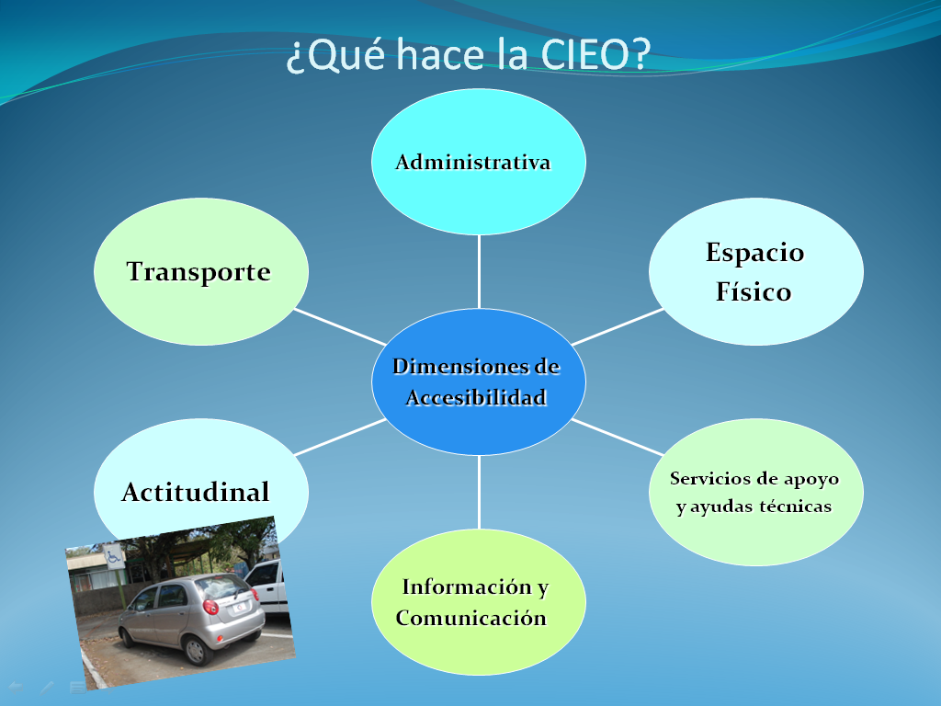
Objetivos Plan General de Accesibilidad 2007-2011
PAO 2007
- Capacitar a la comunidad institucional en temas de discapacidad
PAO 2008
- Propiciar el respeto a la población con necesidades especiales en los procesos de admisión, permanencia y graduación
PAO 2009
- Desarrollar acciones tendientes a propiciar un entorno que permita a las personas con necesidades especiales el desarrollo de todas sus capacidades
PAO 2010
- Atender a la población con necesidades especiales en los procesos de admisión, permanencia y graduación
Necesidades Educativas Especiales
- Toda aquella necesidad de una persona derivada de su capacidad o de sus dificultades de aprendizaje (Asamblea Legislativa, 1996)
¿Cuándo se presentan las necesidades educativas especiales?
- Cuando existen condiciones (temporales o permanentes) que repercuten sobre los procesos de enseñanza- aprendizaje del (o la) estudiante, tales como problemas de aprendizaje, dificultades visuales, auditivas, motoras, físicas, psicológicas, emocionales, neurológicas, o de acceso al espacio físico, entre otras. Las condiciones pueden ser muy variadas y no solo hacen referencia a necesidades en el área de aprendizaje
Objetivo PSED
- Brindar los servicios de apoyo que los y las estudiantes del ITCR requieren para ejercer su derecho a la Educación Superior en condiciones de igualdad de derechos, deberes y oportunidades
- Su creación se apoya en el artículo 17 de la Ley 7600
¿Qué son las Adecuaciones Curriculares?
- Son ajustes que se establecen en las características de la oferta educativa para adaptarse a las características y necesidades de cada alumno (a), con el fin de atender sus necesidades educativas especiales
Clasificación de las adecuaciones curriculares
- Adecuación Curricular Significativa: eliminación de contenidos y objetivos generales
- Adecuación curricular no significativa: no modifican substancialmente la programación educativa del currículo oficial.
- Adecuaciones de Acceso: modificaciones o provisión de recursos especiales, materiales o de comunicación dirigidas a algunos alumnos (especialmente aquellos con deficiencias motoras, visuales y auditivas) para facilitarles al currículo regular o al currículo adaptado.
Servicios PSED
- Asistencia para la realización de trámites específicos
- Asesoría psicoeducativa especializada
- Recomendaciones sobre adecuaciones curriculares
- Tutoría Estudiantil
- Transcripción de material a sistema Braille
- Grabación de texto
- Coordinación con profesores y profesoras
- Coordinación con otros (as) profesionales, sectores e instituciones
- Recomendaciones sobre adecuaciones curriculares al proceso de ingreso y al examen de admisión
- Trámite de solicitudes de acceso al espacio físico
- Servicios de intérprete LESCO
- Otros
Procedimiento para ingresar
- Contacto Inicial
- Recepción de documentos
- Valoración profesional
- Servicios de apoyo
- Comunicación a profesores (as)
- Análisis de situación
- Determinación de adecuaciones curriculares
- Aplicación de adecuaciones curriculares
- Seguimiento y coordinación
Algunos datos importantes del 2009…
- Programa de Servicios para Estudiantes con Necesidades Especiales (II semestre 2009):
- Se tramitaron 1338 solicitudes de adecuación para el examen de admisión en la Comisión de CONARE, CIAES. 423 correspondieron al ITCR
- 44 estudiantes atendidos con diferentes necesidades educativas especiales (Sede Central, Centro Académico y Sede San Carlos
- 7 solicitudes de profesores
- 2 consultas de otras dependencias que brindan servicios a estudiantes
- Interconsulta con 5 profesionales externos
- 6 valoraciones psicoeducativas a estudiantes en el PSED
- Plan piloto de acompañamiento a algunas escuelas (Química, Electrónica, Arquitectura y Urbanismo…)
Desafíos importantes…
- En este momento el TEC da acompañamiento y seguimiento a tres estudiantes con un grado de discapacidad significativa…
- Estudiante en silla de ruedas
- Estudiante con autismo
- Estudiante no vidente
La señora Lilliana Harley consulta si dentro de la conformación de la Comisión hay alguna persona con discapacidad.
La señora Camila Delgado responde que si, es el estudiante Erick Mora que tiene discapacidad visual, está integrado a la Comisión y además pertenece al Programa del Departamento de Orientación y Psicología.
La señora Lilliana Harley responde que le parece muy bien porque a veces no es fácil atender este tema y manifiesta que le preocupa que a muchos estudiantes no les quieran aplicar la adecuación curricular. Agrega que hay discapacidades no visibles y los profesores no se sensibilizan. Señala que hay muchos estudiantes sordos y ella cursó lesco en el CONARE, pero muy pocos lo terminaron, es muy importante que en las áreas de servicio haya por lo menos una persona que maneje el lesco. Comenta que le preocupa que haya muchos funcionarios con discapacidades adquiridas con problemas de reubicación y esta es una lucha perenne. Concluye que nadie está preparado para la muerte y tampoco para una discapacidad y después de un accidente a cualquiera le puede suceder.
El señor Jorge Chaves agradece a las compañeras que trabajan en el Programa y este Pleno fue el que solicitó que fuera una tema transversal, del cual se necesita retroalimentación. Agrega que en la Comisión se ha conversado sobre la necesidad de generar algunos lineamientos para colaborar en ese cambio de cultura. Señala la Comisión tiene el tema, y en algún momento traerán una propuesta con la ayuda de ellas, en ese sentido. Concluye que este es un proceso de aprendizaje.
La señora Grettel Castro señala que el tema de sensibilización es un proceso que nunca termina, es un proceso constante, pero cree que no solo la Comisión de Calidad de Vida debe trabajar en ese sentido, sino que es responsabilidad de todos, se le ocurre que Salud envíe cláusulas informativas pequeñas a la comunidad, por ejemplo indicando que la enfermedad tal produce tal discapacidad, porque mucha parte de la desensibilización es por la desinformación.
La señorita Carol Chaves consulta si el programa surgió a raíz de la Ley o por las necesidades de discapacidad, además si a lo largo del plazo existe un plan de acción o identificación de lo que se necesita mejorar o proveer a las personas bajo el supuesto de que llegara a suceder y no esperar el evento. Felicita por la labor.
La señora Ligia Rivas responde que tienen la obligación de hacerlo. Agrega que quisieran llegar a ser una institución accesible en la parte de acompañamiento también, pero es muy costoso, no tienen traductor para braille, por suerte la señora Laura Pizarro tiene experiencias en la comisiones interuniversitarias y en la UCR hacen el favor de traducir la prueba de admisión a braille. A todas las instituciones les agarró tarde para implementar la Ley pero esto es a nivel nacional.
La señora Laura Pizarro coincide con lo dicho por todos, necesitan lineamientos para que la gente asista a una capacitación para conocer más sobre este asunto. Agrega que todo aporte que puedan dar será bueno.
La señora Claudia Zúñiga felicita, pero manifiesta que le preocupa que se diga que la gente se estaciona mal pero no se hace nada, le gustaría escuchar una propuesta de la Administración. Comenta que en la UCR s toman medidas al respecto.
La señora Grettel Castro manifiesta que se deben resolver esos detalles quizá con un reglamento interno de tránsito dentro de los campus, donde se definan multas.
El señor Eugenio Trejos informa que ese tema el Consejo de Rectoría lo van a analizar, hasta la fecha han estado hablando de un convenio con el MOPT, pero hay que revisar si vía reglamento se puede hacer algo como cobrar multas.
La señora Ligia Rivas comenta que en la Escuela de Administración de Empresas se graduó un estudiante con síndrome de Down, es un estudiante que ha tenido toda una estimulación de padres y de las escuelas, hoy iban a hacerse acompañar de él pero no pudo venir, el llevó el curso de Motivación Liderazgo para los profesores fue toda una experiencia, con una gran motivación por parte de la Escuela de poder abrir este tipo de capacitaciones para algunas poblaciones, están consientes de que su incorporación puede hacerse por poblaciones, ya la UCR lo hizo. Comenta que el estudio dio el discurso de graduación, para los compañeros del grupo fue todo un desafío y esto ayudó a entender que esta población puede tener acceso y formaciones, trabaja en la IBM. No las acompañó porque anda compitiendo en olimpiadas especiales.
El señor Eugenio Trejos agradece y felicita porque el trabajo se ha hecho con mucho ahínco, esta institución es una universidad comprometida no solo con la formación de profesores sino con la equidad. Desea que el TEC siga figurando en los boletines del Consejo de Rehabilitación, como la universidad que tiene más estudiantes que presentan alguna discapacidad en todo el sistema universitario público y privado costarricense. Comenta que lo anterior fue motivo de orgullo el año anterior cuando él participó con una ponencia para una sociedad más justa, las cifras son bajas y se debe ampliar la cobertura.
La señora Nancy Hidalgo hace referencia a la normativa, ya que las comisiones están haciendo un trabajo para la revisión de la normativa institucional, y les solicitarán ayuda en ese sentido.
NOTA: El señor Eugenio Trejos da la gracias a las personas invitadas, quienes se retiran a las 12:05 am.
ASUNTOS VARIOS
ARTICULO 13. Felicitación por el éxito del Congreso Producción Industrial
La señorita Carol Chaves informa sobre el Congreso en Producción Industrial, comenta que fue un éxito académico, tuvieron ponentes excelentes, hubo 300 personas con delegaciones de Honduras, Guatemala, Perú, México, Panamá, Nicaragua. Agradece el apoyo institucional ya que la experiencia fue muy importante y espera que otros estudiantes de otras carreras, tengan esa iniciativa también.
El señor Eugenio Trejos solicita enviar nota de felicitación a la Comisión Organizadora.
ARTICULO 14. Informe de Prensa
La señora Bertalía Sánchez, Directora Ejecutiva de la Secretaría del Consejo Institucional, comunica que se recibió Informe de Prensa, en versión digital , el cual consta en la carpeta de sesiones digitales de la presente sesión; correspondiente a la semana del 01 al 04 de agosto, 2010. (Documento adjunto a la carpeta de esta acta).
No habiendo más asuntos que tratar, al ser las doce horas con diez minutos de la tarde, se levanta la Sesión.
BSS/vvl

